Trang **1** của **69**

**LỜI MỞ ĐẦU**

Hiện nay trên thế giới thương mại điện tử đang phát triển rất mạnh mẽ. Kỹ thuật số giúp chúng ta tiết kiệm đáng kể thời gian để đầu tư vào các hoạt động khác và giảm chi phí  vận chuyển và một số chi phí phát sinh khác. Hơn nữa thương mại điện tử còn giúp con  người có thể tìm kiếm theo nhiều mục đích khác nhau, tự động cung cấp thông tin theo nhu  cầu và sở thích của con người. Giờ đây, con người có thể ngồi tại nhà để mua sắm mọi thứ theo ý muốn và các website bán hàng trên mạng sẽ giúp ta làm được điều đó. Các công  nghệ mã nguồn mở trở lên được chú ý vì các tính năng của nó. Giá thành rẻ và được hỗ trợ rất nhiều trên mạng sẽ giúp ta nhanh chóng xây dựng các website bán hàng thân thiện và  dễ sử dụng với người dùng. Chính vì vậy trong đồ án tốt nghiệp này em chọn đề tài “*Xây  dựng website quản lý bán hàng điện tử*”. Đây là một hệ thống website đơn giản, thân thiện  và dễ sử dụng nhưng đủ mạnh để cho phép nhiều khách hàng truy cập.

Bằng việc lựa chọn và thực hiện đề tài “*Xây dựng website quản lý bán hàng điện  tử*”, em muốn tìm hiểu và đưa ra giải pháp tốt nhằm giải quyết công việc bán hàng trực  tuyến cho công ty. Website mang lại cho công ty rất nhiều lợi ích như: khả năng quảng cáo,  phổ biến tên tuổi công ty rất nhanh trên cộng đồng mạng, việc kinh doanh sẽ mở 24/7, giảm  thiểu chi phí nhân viên cho tiếp thị, quảng cáo, dễ dàng nhận phản hồi từ phía khách hàng,  cơ hội mở rộng liên kết và hợp tác ở phạm vi quốc tế...

Website bán hàng giúp cho công ty cung cấp cho khách hàng những lựa chọn linh  hoạt và tiện lợi trong việc tìm mua sản phẩm thông qua chức năng tìm kiếm và giỏ hàng.  Các thông tin về sản phẩm được hiển thị chi tiết với từng sản phẩm, từ đó khách hàng dễ dàng nhận biết và lựa chọn được thứ mình cần. Về phía Công ty, hệ thống mang lại sự tiện  dụng trong việc quản lý hàng hóa, quản lý khách hàng, cập nhật thông tin kịp thời và tạo  kênh liên lạc nhanh chóng thuận tiện với khách hàng.

Trang **2** của **69**

**MỤC LỤC**

CHƯƠNG I. MỞ ĐẦU ......................................................................................................10

1. Lý do chọn đề tài.........................................................................................................10

2. Mục tiêu ......................................................................................................................10

CHƯƠNG II. TỔNG QUAN VỀ CÔNG NGHỆ...............................................................11

1. Ngôn ngữ lập trình ......................................................................................................11

1.1 HTML ....................................................................................................................11

1.2 CSS ........................................................................................................................12

1.3 PHP ........................................................................................................................12

1.4 Javascript ...............................................................................................................12

2. Framework ..................................................................................................................13

2.1 Framework Laravel................................................................................................13

2.2 Framework Bootstrap ............................................................................................14

3. Thư viện ......................................................................................................................15

3.1 JQuery....................................................................................................................15

3.2 Ajax........................................................................................................................15

4. Cơ sở dữ liệu ...............................................................................................................16

4.1 Cơ sở dữ liệu MySQL............................................................................................16

**CHƯƠNG III. PHÂN TÍCH THIẾT KẾ HỆ THỐNG ......................................................**18

1. Khảo sát và đặc tả yêu cầu ..........................................................................................18

1.1 Quản trị viên ..........................................................................................................18

1.2 Giao diện người dùng. ...........................................................................................18

1.3 Các yêu cầu phi chức năng ....................................................................................18

2. Phân tích thiết kế hệ thống..........................................................................................18

2.1 Chức năng của hệ thống.........................................................................................18

2.2 Tác nhân của hệ thống ...........................................................................................20

2.3 Chức năng của các tác nhân...................................................................................20

3. Biểu đồ Use case .........................................................................................................21

3.1 Biểu đồ Use case tổng quát....................................................................................21

3.2 Use case đăng nhập................................................................................................23

3.3 Use case đăng xuất.................................................................................................24

3.4 Use case đăng ký ...................................................................................................24

3.5 Use case quản lý thông tin tài khoản .....................................................................25

3.6 Use case quản lý danh mục....................................................................................27

3.7 Use case quản lý người dùng.................................................................................28

3.8 Use case quản lý vai trò .........................................................................................29

3.9 Use case quản lý nhà cung cấp ..............................................................................30

3.10 Use case quản lý giỏ hàng ...................................................................................32

3.11 Use case quản lý sản phẩm..................................................................................34

3.12 Use case quản lý đơn hàng ..................................................................................36

3.13 Use case quản lý nhập tồn kho ............................................................................37

3.14 Use case tìm kiếm................................................................................................38

3.15 Use case xem và đặt mua sản phẩm.....................................................................38

4. Sơ đồ quan hệ Relationship ERD................................................................................39

5. Thiết kế cơ sở dữ liệu..................................................................................................41

5.1 Danh sách các bảng ...............................................................................................41

5.2 Bảng hóa đơn đặt hàng ..........................................................................................41

5.3 Bảng chi tiết hóa đơn đặt hàng ..............................................................................42

5.4 Bảng hóa đơn nhập ................................................................................................42

5.5 Bảng chi tiết hóa đơn nhập ....................................................................................43

5.6 Bảng quyền ............................................................................................................43

5.7 Bảng vai trò............................................................................................................44

5.8 Bảng vai trò của người dùng..................................................................................44

5.9 Bảng quyền của vai trò ..........................................................................................45

5.10 Bảng sản phẩm.....................................................................................................45

5.11 Bảng ảnh sản phẩm..............................................................................................46

5.12 Bảng danh mục ....................................................................................................46

5.13 Bảng nhà cung cấp...............................................................................................47

Trang 5 của 69

5.14 Bảng người dùng..................................................................................................47

5.15 Bảng khuyến mãi .................................................................................................48

5.16 Bảng đánh giá sản phẩm......................................................................................48

5.17 Bảng khách truy cập ............................................................................................49

6. Thiết kế giao điện........................................................................................................49

6.1 Giao diện trang chủ................................................................................................49

6.2 Chân trang..............................................................................................................50

6.3 Giao diện chi tiết sản phẩm ...................................................................................50

6.4 Giao diện giỏ hàng.................................................................................................51

6.5 Giao diện đặt hàng .................................................................................................51

6.6 Giao diện đăng ký..................................................................................................52

6.7 Giao diện đăng nhập ..............................................................................................53

6.8 Giao diện quản trị ..................................................................................................53

6.9 Giao diện quản lý sản phẩm...................................................................................54

6.10 Giao diện quản lý danh mục ................................................................................54

6.11 Giao diện quản lý khuyến mãi.............................................................................55

6.12 Giao diện quản lý đơn hàng.................................................................................56

6.13 Giao diện quản lý nhập kho .................................................................................56

6.14 Giao diện quản lý tồn kho....................................................................................57

6.15 Giao diện quản lý người dùng .............................................................................57

6.16 Giao diện hồ sơ ....................................................................................................58

CHƯƠNG IV. KIỂM THỬ................................................................................................59

CHƯƠNG V. TỔNG KẾT.................................................................................................67

1. Kết quả đạt được của đề tài.........................................................................................67

2. Hạn chế của đề tài .......................................................................................................67

3. Hướng phát triển của đề tài.........................................................................................67

Trang 6 của 69

**DANH SÁCH HÌNH ẢNH**

Hình 1. Giao diện trang chủ. .............................................................................................49

Hình 2. Chân trang ............................................................................................................50

Hình 3. Giao diện chi tiết sản phẩm ..................................................................................50

Hình 4. Giao diện giỏ hàng................................................................................................51

Hình 5. Giao diện đặt hàng................................................................................................52

Hình 6. Giao diện đăng ký.................................................................................................52

Hình 7. Giao diện đăng nhập.............................................................................................53

Hình 8. Giao diện quản trị .................................................................................................53

Hình 9. Giao diện quản lý sản phẩm .................................................................................54

Hình 10. Giao diện quản lý danh mục...............................................................................55

Hình 11. Giao diện quản lý khuyến mãi............................................................................55

Hình 12. Giao diện quản lý đơn hàng................................................................................56

Hình 13. Giao diện quản lý nhập kho................................................................................56

Hình 14. Giao diện quản lý tồn kho ..................................................................................57

Hình 15. Giao diện người dùng .........................................................................................57

Hình 16. Giao diện hồ sơ...................................................................................................58

**DANH SÁCH CÁC BẢNG**

Bảng 1. Danh sách các bảng cơ sở dữ liệu .........................................................................41

Bảng 2. Hóa đơn đặt hàng ..................................................................................................42

Bảng 3. Chi tiết hóa đơn đặt hàng ......................................................................................42

Bảng 4. Hóa đơn nhập ........................................................................................................43

Bảng 5. Chi tiết hóa đơn nhập ............................................................................................43

Trang 7 của 69

Bảng 6. Quyền ....................................................................................................................43

Bảng 7. Vai trò....................................................................................................................44

Bảng 8. Vai trò của người dùng .........................................................................................44

Bảng 9. Quyền của vai trò ..................................................................................................45

Bảng 10. Sản phẩm.............................................................................................................45

Bảng 11. Ảnh sản phẩm......................................................................................................46

Bảng 12. Danh mục ............................................................................................................46

Bảng 13. Nhà cung cấp.......................................................................................................47

Bảng 14. Người dùng .........................................................................................................47

Bảng 15. Khuyến mãi .........................................................................................................48

Bảng 16. Đánh giá sản phẩm..............................................................................................48

Bảng 17. Khách truy cập ....................................................................................................49

**DANH SÁCH USE CASE**

Use case 1. Đăng nhập........................................................................................................23

Use case 2. Đăng xuất ........................................................................................................24

Use case 3. Đăng ký ...........................................................................................................24

Use case 4. Quản lý thông tin tài khoản .............................................................................25

Use case 5. Quản lý danh mục............................................................................................27

Use case 6. Quản lý người dùng.........................................................................................28

Use case 7. Quản lý vai trò.................................................................................................29

Use case 8. Quản lý nhà cung cấp ......................................................................................31

Use case 9. Quản lý giỏ hàng .............................................................................................32

Use case 10. Quản lý sản phẩm..........................................................................................34

Use case 11. Quản lý đơn hàng ..........................................................................................36

Use case 12. Quản lý nhập tồn kho ....................................................................................37

Use case 13. Tìm kiếm .......................................................................................................38

Use case 14. Xem và đặt mua sản phẩm............................................................................38

**DANH MỤC CÁC TỪ VIẾT TẮT**

|  |  |  |  |
| --- | --- | --- | --- |
| **STT** | **Từ viết tắt** | **Tên đầy đủ** | **Giải thích** |
| 1 | **API** | Application Programming  Interface | Giao diện lập trình ứng dụng. |
| 2 | **DOM** | Document Object Model | Các đối tượng thao tác văn bản |
| 3 | **XHTML** | Extensible HyperText  Markup Language | Ngôn ngữ Đánh dấu Siêu văn bản Mở rộng |
| 4 | **XML** | eXtensible Markup  Language | Ngôn ngữ đánh dấu mở rộng do W3C  đề nghị với mục đích tạo ra các ngôn  ngữ đánh dấu khác |
| 5 | **SVG** | Scalable Vector Graphics | Ngôn ngữ đánh dấu (markup  language) XML và dùng để miêu tả các hình ảnh đồ họa véc tơ hai chiều,  tĩnh và hoạt hình. |
| 6 | **UML** | Unified Modeling  Language | Ngôn ngữ mô hình gồm các ký hiệu đồ họa mà các phương pháp hướng đối  tượng sử dụng để thiết kế các hệ thống  thông tin một cách nhanh chóng. |
| 7 | **CSDL** | Cơ sở dữ liệu | Một tập hợp các dữ liệu có tổ chức,  thường được lưu trữ và truy cập điện  tử từ hệ thống máy tính |

Trang **9** của **69**

**CHƯƠNG I. MỞ ĐẦU**

**1. Lý do chọn đề tài**

Ngày nay với việc khoa học kỹ thuật ngày càng phát triển mạnh mẽ đặc biệt là công  nghệ thông tin, những gì mà công nghệ thông tin tạo ra giúp con người phát triển trong  nhiều lĩnh vực. Đặc biệt trong lĩnh vực thương mại điện tử, việc áp dụng công nghệ thông  tin vào thương mại điện tử giúp cho việc mua bán trên mạng ngày càng dễ dàng và thuận  tiện hơn. Việc mua bán trên mạng dễ dàng hơn, sẽ kích thích người tiêu dùng mua hàng  nhiều hơn qua đó sẽ làm tăng doanh thu cho công ty. Mặt khác việc bán hàng qua mạng có  nhiều lợi ích hơn so với bán hàng truyền thống như:

- Quảng bá thông tin và tiếp thị trong thị trường toàn cầu với chi phí thấp. - Cung cấp dịch vụ tốt hơn cho khách hàng.

- Tạo lợi thế cạnh tranh.

- Tăng doanh thu và giảm chi phí.

Việc sở hữu một website không còn là điều xa lạ, thậm chí trong một số trường hợp  còn là tiêu chuẩn bắt buộc đối với doanh nghiệp, công ty trong thời điểm cạnh tranh mang  tính toàn cầu như hiện nay. Cùng với đó công ty là nơi kinh doanh các mặt hàng điện tử đang rất cần một website để có thể giới thiệu sản phẩm, thực hiện bán hàng trực tuyến.

**2. Mục tiêu**

Xây dựng các chức năng cơ bản của một website bán hàng thương mại. Website có  khả năng tự tương thích, hiển thị được trên tất cả các thiết bị hiện tại và có thể nâng cấp  trong tương lai.

Website hiển thị sản phẩm đẹp, thu hút người dùng. Hỗ trợ khách hàng một cách  nhanh nhất khi nhận được yêu cầu. Quản lý sản phẩm, người dùng, các đơn hàng, số lượng  sản phẩm tồn đọng.

Sử dụng công nghệ thiết kế website như: PHP, MYSQL, HTML, JAVASCRIPT,  CSS…Ứng dụng mô hình MVC vào xây dựng trang website. Ứng dụng Framework Laravel  vào xây dựng trang website.

Trang **10** của **69**

**CHƯƠNG II. TỔNG QUAN VỀ CÔNG NGHỆ**

**1. Ngôn ngữ lập trình**

*1.1 HTML*

HTML (HyperText Markup Language) – Ngôn ngữ đánh dấu siêu văn bản được sử dụng để tạo các tài liệu có thể truy cập trên mạng. Tài liệu HTML được tạo nhờ dùng các thẻ và các phần tử của HTML. File được lưu trên máy chủ dịch vụ website với phần mở rộng “.htm” hoặc “.html”. Các trình duyệt sẽ đọc tập tin HTML và hiển thị chúng dưới dạng trang website. Các thẻ HTML sẽ được ẩn đi, chỉ hiển thị nội dung văn bản

và các đối tượng khác: hình ảnh, media. Với các trình duyệt khác nhau đều hiển thị một tập  HTML với một kết quả nhất định. Các trang HTML được gửi đi qua mạng internet theo  giao thức HTTP. HTML không những cho phép nhúng thêm các đối tượng hình ảnh, âm  thanh mà còn cho phép nhúng các kịch bản vào trong đó như các ngôn ngữ kịch bản như  Javascript để tạo hiệu ứng động cho trang website. Để trình bày trang web hiệu quả hơn thì  HTML cho phép sử dụng kết hợp với CSS. HTML không những cho phép nhúng thêm các  đối tượng hình ảnh, âm thanh mà còn cho phép nhúng các kịch bản vào trong đó như các  ngôn ngữ kịch bản như Javascript để tạo hiệu ứng động cho trang web.

 HTML là một chuẩn ngôn ngữ internet được tạo ra và phát triển bởi tổ chức World  Wide Web Consortium còn được viết tắc là W3C. Trước đó thì HTML xuất bản theo chuẩn  của RFC. HTML được tương thích với mọi hệ điều hành cùng các trình duyệt của nó. Khả năng dễ học, dễ viết là một ưu điểm của HTML không những vậy việc soạn thảo đòi hỏi  hết sức đơn giản, chúng ta có thể dùng word, notepad hay bất cứ một trình soạn thảo văn  bản nào để viết và chỉ cần lưu với định dạng “.html “ hoặc “.htm” là đã có thể tạo ra một  file chứa HTML. Hiện nay, phiên bản mới nhất của HTML là HTML5 với nhiều tính năng  ưu việt so với các phiên bản cũ HTML cải tiến khá nhiều đặc biệt hỗ trợ mạnh mẽ mà không  cần các plugin. Một tập tin HTML bao gồm trong đó là các đoạn văn bản HTML, được tạo  lên bởi các thẻ HTML. HTML5 nói chung mạnh mẽ hơn nhiều không chỉ về tốc độ và độ

thích ứng cao mà chính là khả năng hỗ trợ API (Application Programming Interface - giao

Trang **11** của **69**

diện lập trình ứng dụng) và DOM (Document Object Model các đối tượng thao tác văn  bản).

*1.2 CSS*

CSS (Cascading Style Sheets) là một ngôn ngữ quy định cách trình bày cho các tài liệu viết bằng HTML, XHTML, XML, SVG, hay UML… CSS quy định cách  hiển thị của các thẻ HTML bằng cách quy định các thuộc tính của các thẻ đó (font chữ, kích  thước, màu sắc...).

CSS có cấu trúc đơn giản và sử dụng các từ tiếng anh để đặt tên cho các thuộc tính.  CSS khi sử dụng có thể viết trực tiếp xen lẫn vào mã HTML hoặc tham chiếu từ một file  css riêng biệt. Hiện nay CSS thường được viết riêng thành một tập tin với mở rộng là “.css”.  Chính vì vậy mà các trang web có sử dụng CSS thì mã HTML sẽ trở nên ngắn gọn hơn.  Ngoài ra có thể sử dụng một tập tin CSS đó cho nhiều website tiết kiệm rất nhiều thời gian  và công sức. Một đặc điểm quan trọng đó là tính kế thừa của CSS do đó sẽ giảm được số lượng dòng code mà vẫn đạt được yêu cầu.

*1.3 PHP*

PHP (Hypertext Preprocessor) là một ngôn ngữ lập trình kịch bản hay một loại mã  lệnh chủ yếu được dùng để phát triển các ứng dụng viết cho máy chủ, mã nguồn mở, dùng  cho mục đích tổng quát. Nó rất thích hợp với website và có thể dễ dàng nhúng vào trang  HTML. Do được tối ưu hóa cho các ứng dụng website, tốc độ nhanh, nhỏ gọn, cú pháp  giống ngôn ngữ lập trình C và ngôn ngữ lập trình Java, dễ học và thời gian xây dựng sản  phẩm tương đối ngắn hơn so với các ngôn ngữ khác nên PHP đã nhanh chóng trở thành  một ngôn ngữ lập trình website phổ biến nhất thế giới. Một tập tin PHP có phần mở rộng  *.php, nó có thể chứa các văn bản, mã nguồn HTML, CSS, Javascript, Jquery... và đương  nhiên có thể chứa mã nguồn PHP.

*1.4 Javascript*

JavaScript là một ngôn ngữ dạng script thường được sử dụng cho việc lập trình  website ở phía client, nó tuân theo chuẩn ECMAScript. Là một ngôn ngữ linh động, cú

Trang **12** của **69**

pháp dễ sử dụng như các ngôn ngữ khác và dễ dàng lập trình. JavaScript được hầu hết các  trình duyệt ngày nay hỗ trợ. Với javascript, ứng dụng website của bạn sẽ trở nên vô cùng  sinh động, mang tính trực quan và tương tác cao. JavaScript theo phiên bản hiện hành là  một ngôn ngữ lập trình kịch bản dựa trên đối tượng được phát triển từ các ý niệm nguyên  mẫu. Ngôn ngữ này được dùng rộng rãi cho các trang website, nhưng cũng được dùng để

tạo khả năng viết script sử dụng các đối tượng nằm sẵn trong các ứng dụng. Giống Java,  JavaScript có cú pháp tương tự ngôn ngữ lập trình C. “.js” là phần mở rộng thường được  dùng cho tập tin mã nguồn JavaScript.

**2. Framework**

*2.1 Framework Laravel*

Laravel là một PHP framework mã nguồn mở và miễn phí, được phát triển bởi  Taylor Otwell và nhắm vào mục tiêu hỗ trợ phát triển các ứng dụng website theo kiếm trúc  model-view-controller (MVC). Những tính năng nổi bật của Laravel bao gồm cú pháp dễ  hiểu – rõ ràng, một hệ thống đóng gói modules và quản lý gói phụ thuộc, nhiều cách khác  nhau để truy cập vào các cơ sở dữ liệu quan hệ, nhiều tiện ích khác nhau hỗ trợ việc triển  khai vào bảo trì ứng dụng.

Laravel là ứng dụng MVC hoàn chỉnh tương đối dễ tiếp cận phù hợp với người mới  lập trình PHP. Tính năng nổi bật của Laravel:

**-** Viết trên mô hình MVC PHP.

**-** Đầy đủ các lớp Database giúp hỗ trợ tốt cho các nền tảng khác nhau. **-** Dễ dàng đọc hiểu, sử dụng.

**-** Các tính năng dựng sẵn: Cung cấp cho người dùng rất nhiều các nhóm tính năng  giúp quá trình phát triển trở nên nhanh chóng hơn rất nhiều.

**-** Các tính năng bảo mật.

**-** Cung cấp Blade Template

**-** Thư viện hỗ trợ lớn.

**-** Cộng đồng mạnh mẽ

Trong dự án này, em sử dụng phiên bản Laravel 8 để xây dựng website.

Trang **13** của **69**

*2.2 Framework Bootstrap*

Bootstrap là một Framework có chứa HTML, CSS, JAVASCRIPT, Framework  trong tiếng việt có nghĩa là “khuôn khổ” giúp tiết kiệm được thời gian, công sức hơn nữa  việc xây dựng hai template cho giao diện Desktop và Mobile đã lỗi thời thay vào đó là  Responsive. Responsive sẽ giúp website của bạn hiển thị tương thích với mọi kích thước  màn hình nhờ đó bạn sẽ tùy chỉnh hiển thị được nhiều hơn trên các loại màn hình khác  nhau.

Ưu điểm của Bootstrap

**-** Tiết kiệm thời gian: Bootstrap giúp người thiết kế giao diện website tiết kiệm rất  nhiều thời gian. Các thư viện Bootstrap có những đoạn mã sẵn sàng cho bạn áp dùng  vào website của mình. Bạn không phải tốn quá nhiều thời gian để tự viết xây dựng  giao diện của mình.

**-** Tùy biến cao: Bạn hoàn toàn có thể dựa vào Bootstrap và phát triển nền tảng giao  diện của chính mình. Bootstrap cung cấp cho bạn hệ thống Grid System mặc định  bao gồm 12 bột và độ rộng 940px. Bạn có thể thay đổi, nâng cấp và phát triển dựa  trên nền tảng này.

**-** Responsive Web Design: Với Bootstrap, việc phát triển giao diện website để phù  hợp với đa thiết bị trở nên dễ dàng hơn bao giờ hết. Đây là xu hướng phát triển giao  diện website đang rất được ưa chuộng trên thế giới.

Trang **14** của **69**

**3. Thư viện**

*3.1 JQuery*

JQuery là một thư viện kiểu mới của JavaScript, được tạo bởi John Resig vào năm  2006 với một phương châm tuyệt vời: Write less, do more - Viết ít hơn, làm nhiều hơn. jQuery làm đơn giản hóa việc truyền tải HTML, xử lý sự kiện, tạo hiệu ứng động và tương  tác Ajax. Với jQuery, khái niệm Rapid Web Development đã không còn quá xa lạ.

JQuery là một bộ công cụ tiện ích JavaScript làm đơn giản hóa các tác vụ đa dạng  với việc viết ít code hơn. Dưới đây liệt kê một số tính năng tối quan trọng được hỗ trợ bởi  jQuery:

**-** Thao tác DOM − jQuery giúp dễ dàng lựa chọn các phần tử DOM một cách dễ dàng  như sử dụng CSS, và chỉnh sửa nội dung của chúng bởi sử dụng phương tiện  Selector mã nguồn mở.

**-** Xử lý sự kiện − jQuery giúp tương tác với người dùng tốt hơn bằng việc xử lý các  sự kiện đa dạng mà không làm cho HTML rối tung lên với các Event Handler.

**-** Hỗ trợ AJAX − jQuery giúp bạn rất nhiều để phát triển một site giàu tính năng và  phản hồi tốt bởi sử dụng công nghệ AJAX.

**-** Hiệu ứng − jQuery đi kèm với rất nhiều các hiệu ứng đa dạng và đẹp mắt mà bạn có  thể sử dụng trong các website của mình.

**-** Gọn nhẹ − jQuery là thư viện gọn nhẹ - nó chỉ có kích cỡ khoảng 19KB. *3.2 Ajax*

AJAX (Asynchronous JavaScript and XML - JavaScript và XML) là một nhóm  các công nghệ phát triển web được sử dụng để tạo các website động hay các ứng dụng giàu  tính Internet. Ajax là một kỹ thuật phát triển website có tính tương tác cao bằng cách kết  hợp các ngôn ngữ:

- HTML (hoặc XHTML) với CSS trong việc hiển thị thông tin.

Trang **15** của **69**

- Mô hình DOM (Document Object Model) được thực hiện thông  qua JavaScript, nhằm hiển thị thông tin động và tương tác với những thông tin  được hiển thị.

- Đối tượng XMLHttpRequest để trao đổi dữ liệu một cách không đồng bộ với  máy chủ web.

**4. Cơ sở dữ liệu**

*4.1 Cơ sở dữ liệu MySQL*

MySQL là hệ quản trị dữ liệu miễn phí, được tích hợp sử dụng chung với Apache,  PHP. Chính yếu tố phát triển trong cộng đồng mã nguồn mở nên MySQL đã qua rất nhiều  sự hỗ trợ của những lập trình viên yêu thích mã nguồn mở. MySQL cũng có cùng một cách  truy xuất và mã lệnh tương tự với ngôn ngữ SQL. Nhưng MySQL không bao quát toàn bộ

những câu truy vấn cao cấp như SQL. Về bản chất MySQL chỉ đáp ứng việc truy xuất đơn  giản trong quá trình vận hành của website nhưng hầu hết có thể giải quyết các bài toán trong  PHP.

MySQL là cơ sở dữ liệu tốc độ cao, ổn định và dễ sử dụng, hoạt động trên nhiều hệ điều hành cung cấp một hệ thống lớn các hàm tiện ích rất mạnh. Với tốc độ và tính bảo mật  cao, MySQL rất thích hợp cho các ứng dụng có truy cập CSDL trên internet. MySQL miễn  phí hoàn toàn cho nên bạn có thể tải về MySQL từ trang chủ. MySQL là một trong những  ví dụ rất cơ bản về Hệ Quản trị Cơ sở dữ liệu quan hệ sử dụng ngôn ngữ truy vấn có cấu  trúc (SQL). MySQL đang được sử dụng cho nhiều công việc kinh doanh từ nhỏ tới lớn:

**-** MySQL là mã nguồn mở vì thế sử dụng không mất phí.

**-** MySQL sử dụng một Form chuẩn của ngôn ngữ dữ liệu nổi tiếng là SQL. **-** MySQL làm việc trên nhiều Hệ điều hành và với nhiều ngôn ngữ như PHP, PERL,  C, C++, Java, …

**-** MySQL làm việc nhanh với các tập dữ liệu lớn.

**-** MySQL hỗ trợ các cơ sở dữ liệu lớn, lên tới 50 triệu hàng hoặc nhiều hơn nữa trong  một bảng. Kích cỡ file mặc định được giới hạn cho một bảng là 4GB, nhưng bạn có

Trang **16** của **69**

thể tăng kích cỡ này (nếu hệ điều hành của bạn có thể xử lý nó) để đạt tới giới hạn  lý thuyết là 8TB.

**-** MySQL là có thể điều chỉnh. Giấy phép GPL mã nguồn mở cho phép lập trình viên  sửa đổi phần mềm MySQL để phù hợp với môi trường cụ thể của họ.

Trang **17** của **69**

**CHƯƠNG III. PHÂN TÍCH THIẾT KẾ HỆ THỐNG  1. Khảo sát và đặc tả yêu cầu**

*1.1 Quản trị viên*

- Quản trị viên quản lý toàn bộ hoạt động của cửa hàng.

- Quản lý mua hàng, xử lý các đơn đặt hàng.

- Thống kê tổng số đơn đặt hàng.

- Thống kê các mặt hàng tồn.

*1.2 Giao diện người dùng.*

- Website không nên quá phức tạp.

- Dung lượng file không quá lớn.

- Thanh menu thật đơn giản.

- Font chữ đơn giản, dễ nhìn, màu sắc hài hòa.

- Kiểm tra website có tương thích với các trình duyệt phổ biến hay không. - Hiển thị được các sản phẩm mới nhập về, các sản phẩm khuyến mãi, các sản  phẩm cùng loại.

- Cho phép khách hàng xem thông tin chi tiết, tìm kiếm các sản phẩm. - Cho phép khách hàng đặt mua sản phẩm.

- Cho phép khách hàng đăng ký tài khoản.

*1.3 Các yêu cầu phi chức năng*

**-** Giao diện hệ thống phải dễ sử dụng, trực quan, thân thiện với người dùng. **-** Hệ thống phải xử lý nhanh chóng và chính xác.

**-** Tính bảo mật và độ an toàn cao.

**-** Tương thích với đa phần các trình duyệt web hiện tại.

**2. Phân tích thiết kế hệ thống**

*2.1 Chức năng của hệ thống*

➢ **Hệ thống quản trị**

Trang **18** của **69**

- Quản lý các đơn hàng, các giao dịch.

- Quản lý danh mục sản phẩm.

- Quản lý sản phẩm: thông tin sản phẩm, nhập và tồn.

- Quản lý khuyến mãi.

- Quản lý thông tin nhà cung cấp.

- Quản lý người dùng.

- Thống kê.

- Quản lý phân quyền.

➢ **Trang chủ**

- Hiển thị danh mục sản phẩm.

- Hiển thị thông tin sản phẩm (giá, giảm giá, thông tin sản phẩm, hình  ảnh sản phẩm).

- Đăng ký, đăng nhập tài khoản.

- Người dùng thay đổi thông tin tài khoản.

- Giỏ hàng, đặt hàng.

*2.2 Tác nhân của hệ thống*

- Tác nhân quản trị viên (Administrator)**:** người quản lý các chức năng quản trị hệ thống, tài khoản, khách hàng, phân quyền cho quản lý, quản lý giao diện.  Để thực hiện các chức năng quản trị trong hệ thống tác nhân này bắt buộc  phải thực hiện đăng nhập.

- Tác nhân khách hàng (Customer): có thể thực hiện các chức năng như đăng  ký tài khoản, đăng nhập. Tìm kiếm sản phẩm, đặt hàng, xem giỏ hàng.

*2.3 Chức năng của các tác nhân*

➢ **Chức năng của quản trị**

**-** Quản lý thông tin sản phẩm.

**-** Quản lý danh mục sản phẩm.

**-** Quản lý khuyến mãi.

**-** Quản lý thông tin các đơn đặt hàng.

**-** Quản lý nhập hàng, tồn kho.

**-** Quản lý thông tin tài khoản người dùng.

**-** Quản lý thông tin nhà cung cấp.

**-** Quản lý phân quyền, cấp quyền cho các tài khoản nhân viên. ➢ **Chức năng người dùng**

- Đăng nhập, đăng xuất.

- Đăng ký tài khoản.

- Khách hàng quản lý thông tin tài khoản.

- Tìm kiếm sản phẩm.

- Khách hàng có thể đặt mua sản phẩm.

- Quản lý giỏ hàng.

Trang **20** của **69**

**3. Biểu đồ Use case**

*3.1 Biểu đồ Use case tổng quát*

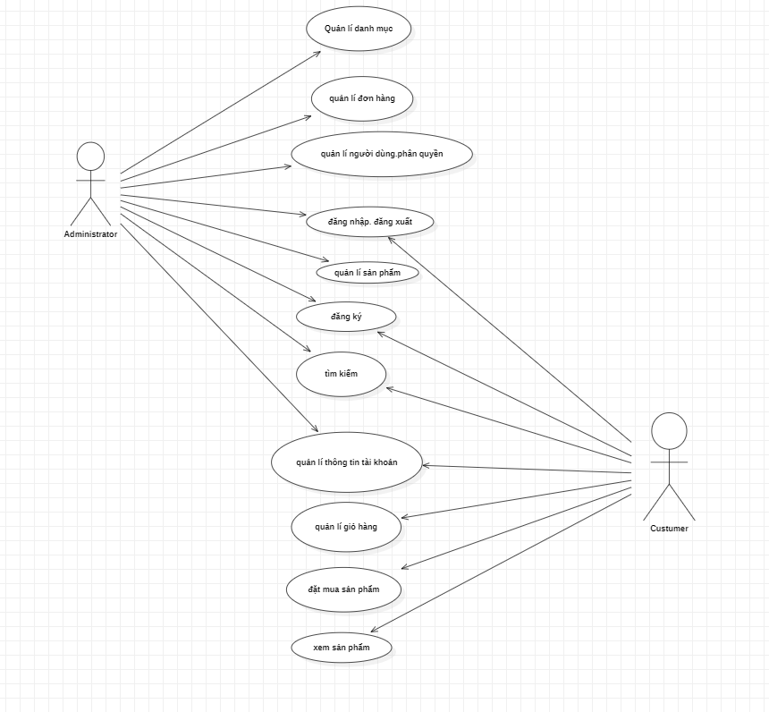

*3.2 Use case đăng nhập*

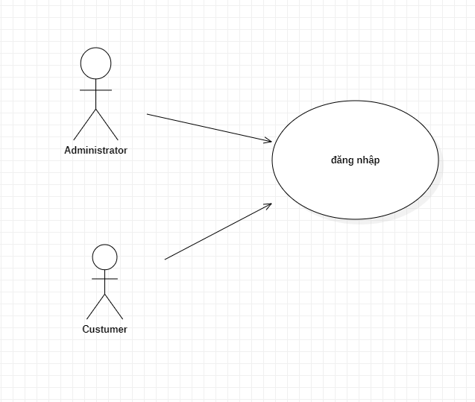

Use case 1. Đăng nhập

➢ Tác nhân bao gồm (người dùng): Quản trị viên, khách hàng

➢ Mô tả: Use case này mô tả các bước đăng nhập của các người dùng vào hệ thống. ➢ Điều kiện trước:

➢ Dòng sự kiện chính:

**-** Hệ thống yêu cầu người dùng cung cấp thông tin đăng nhập gồm tên tài khoản  và mật khẩu.

**-** Người dùng nhập xong thông tin đăng nhập và click nút gửi.

**-** Hệ thống kiểm tra lại thông tin đăng nhập và thông báo thành công/thất bại cho  người dùng. Nếu đăng nhập thành công hệ thống dựa trên thông tin đăng nhập sẽ  đồng thời phân quyền tùy theo loại người dùng. Nếu đăng nhập thất bại, hệ thống  sẽ hiện thông báo cho người dùng và yêu cầu đăng nhập lại.

Trang **23** của **69**

*3.3 Use case đăng xuất*

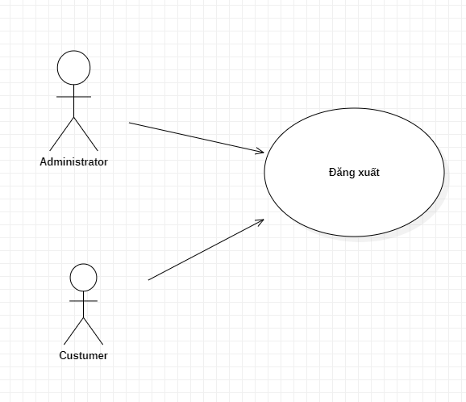

**Đăng xuất**

➢ Tác nhân bao gồm (người dùng): Quản trị viên, khách hàng.

➢ Mô tả: Use case này mô tả các bước đăng xuất khỏi hệ thống của các người dùng đã  đăng nhập vào hệ thống.

➢ Điều kiện trước: người dùng đăng nhập

➢ Dòng sự kiện chính:

**-** Người dùng thực hiện chức năng đăng xuất khỏi hệ thống.

**-** Hệ thống đăng xuất tài khoản người dùng khỏi hệ thống.

*3.4 Use case đăng ký*

**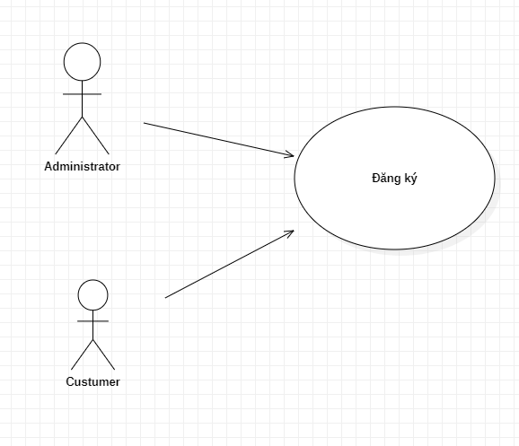

Use case 3. Đăng ký

**Đăng ký**

➢ Tác nhân bao gồm(người dùng): Quản trị viên, khách hàng

➢ Mô tả: Use case này mô tả các bước đăng ký của các người dùng. ➢ Điều kiện trước:

➢ Dòng sự kiện chính:

**-** Hệ thống yêu cầu người dùng cung cấp thông tin đăng ký gồm tên người dùng, tên  tài khoản (email), mật khẩu, mật khẩu nhập lại.

**-** Người dùng nhập xong thông tin đăng ký và click nút gửi.

**-** Hệ thống kiểm tra lại thông tin đăng ký và thông báo thành công/thất bại cho người  dùng. Nếu đăng ký thành công hệ thống dựa trên thông tin đăng ký sẽ đồng thời đăng nhập, phân quyền tùy theo loại người dùng. Nếu đăng ký thất bại, hệ thống sẽ  hiện thông báo cho người dùng và yêu cầu đăng ký lại.

*3.5 Use case quản lý thông tin tài khoản*

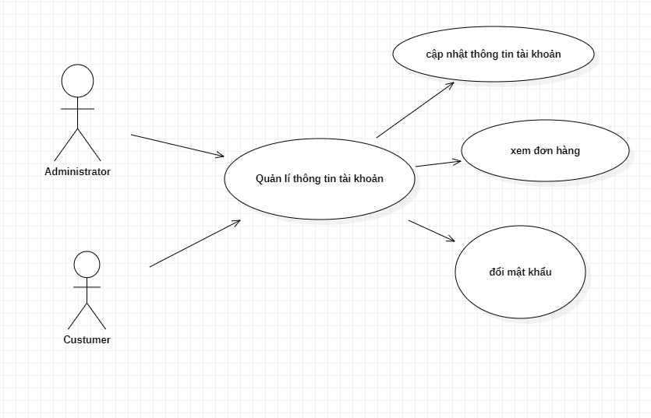

Use case 4. Quản lý thông tin tài khoản

➢ Tác nhân bao gồm (người dùng): Quản trị viên, khách hàng.

➢ Mô tả: Use case mô tả các bước quản lý thông tin tài khoản của các người dùng. ➢ Điều kiện trước: người dùng đăng nhập.

➢ Dòng sự kiện chính:

**-** Người dụng chọn kiểu tác động: xem đơn hàng, sửa thông tin tài khoản. **-** Xem đơn hàng :

+ Chọn nút đơn hàng, chọn nút xem đơn hàng.

+ Hệ thống hiển thị thông tin đơn hàng.

**-** Cập nhật thông tin tài khoản:

+ Hệ thống yêu cầu người dùng cung cấp thông tin người dùng.

+ Người dùng nhập xong thông tin người dùng và click nút cập nhật. + Hệ thống kiểm tra lại thông tin và thông báo thành công/thất bại cho người dùng. **-** Đổi mật khẩu tài khoản:

+ Hệ thống yêu cầu người dùng cung cấp mật khẩu cũ, mật khẩu mới, mật khẩu  nhập lại.

+ Người dùng nhập xong thông tin và click nút cập nhật.

+ Hệ thống kiểm tra lại thông tin và thông báo thành công/thất bại cho người dùng.

*3.6 Use case quản lý danh mục*

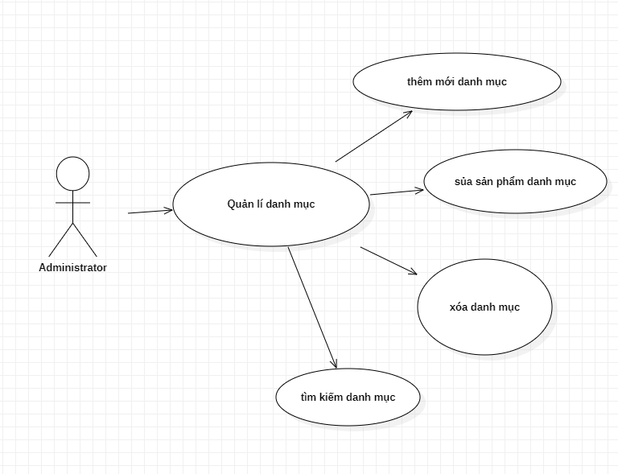

Use case 5. Quản lý danh mục

➢ Tác nhân bao gồm (người dùng): Quản trị viên.

➢ Mô tả: Use case cho phép người dùng được phép thêm xóa sửa và tìm kiếm danh  mục.

➢ Điều kiện trước: người dùng đăng nhập.

➢ Dòng sự kiện chính:

**-** Người dùng chọn kiểu tác động: thêm, sửa, xóa, tìm kiếm thông tin danh mục sản  phẩm.

**-** Thêm danh mục sản phẩm:

+ Hệ thống yêu cầu người dùng cung cấp thông tin danh mục

+ Người dùng nhập xong thông tin danh sẽ bấm thêm mới.

+ Hệ thống kiểm tra lại thông tin và thông báo thành công/thất bại cho người dùng. **-** Sửa thông tin danh mục sản phẩm:

+ Hệ thống yêu cầu người dùng cung cấp lại thông tin danh mục sản phẩm. + Người dùng nhập lại thông tin danh mục sản phẩm sẽ sửa.

+ Hệ thống kiểm tra lại thông tin và thông báo thành công/thất bại cho người dùng. **-** Xóa thông tin danh mục sản phẩm:

+ Hệ thống hiển thị danh sách danh mục sản phẩm để người dùng chọn. + Người dùng chọn danh mục sản phẩm cần xóa

+ Hệ thống kiểm tra lại thông tin và thông báo thành công/thất bại cho người dùng.

*3.7 Use case quản lý người dùng*

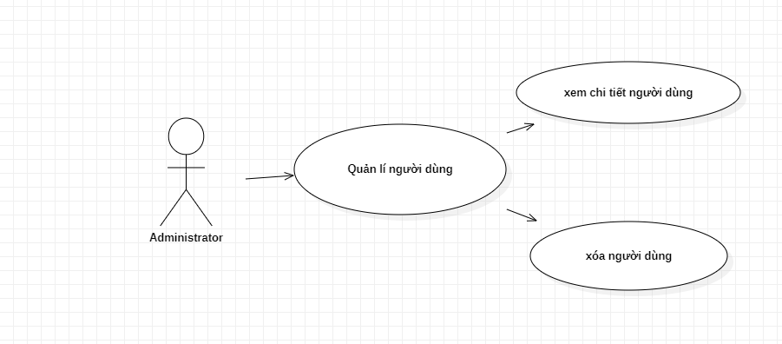

Use case 6. Quản lý người dùng

➢ Tác nhân bao gồm (người dùng): Quản trị viên.

➢ Mô tả: Use case cho phép người dùng được phép xem chi tiết người dùng và xóa  người dùng.

➢ Điều kiện trước: người dùng đăng nhập.

➢ Dòng sự kiện chính:

Người dùng chọn kiểu tác động: xem chi tiết thông tin người dùng đăng ký và xóa  thông tin người dùng trang.

**-** Xem chi tiết người dùng:

+ Hệ thống cho phép người dùng xem thông tin chi tiết của người dùng khác.

**-** Xóa người dùng:

+ Hệ thống hiển thị danh sách người dùng để chọn.

+ Người dùng chọn người dùng muốn xóa.

+ Hệ thống kiểm tra lại thông tin và thông báo thành công/thất bại cho người dùng. *3.8 Use case quản lý vai trò*

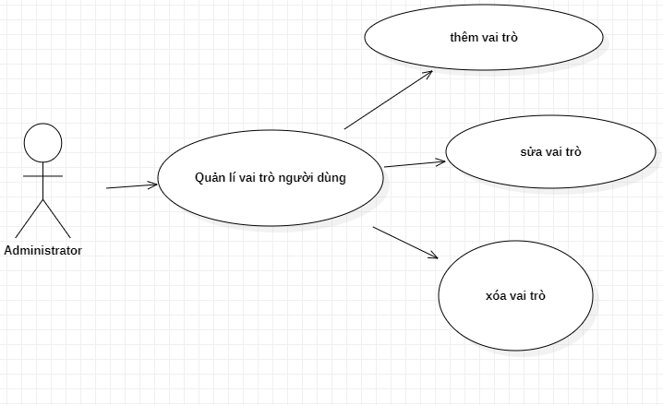

Use case 7. Quản lý vai trò

➢ Tác nhân bao gồm (người dùng): Quản trị viên.

➢ Mô tả: Use case cho phép người dùng xem, thêm, xóa, sửa và phân vai trò của người  dùng.

➢ Điều kiện trước: người dùng đăng nhập.

➢ Dòng sự kiện chính:

Người dùng chọn kiểu tác động: xem, thêm, sửa, xóa và phân vai trò cho người dùng. **-** Xem danh sách vai trò người dùng:

Trang **29** của **69**

+ Hệ thống cho phép người dùng xem thông tin chi tiết của người dùng  khác.

**-** Thêm vai trò người dùng:

+ Hệ thống yêu cầu người dùng nhập thông tin để thêm vai trò. + Người dùng nhập xong thông tin yêu cầu để thêm vai trò người dùng. + Hệ thống kiểm tra lại thông tin và thông báo thành công/thất bại cho  người dùng.

**-** Sửa vai trò người dùng:

+ Hệ thống yêu cầu người dùng nhập lại thông tin.

+ Người dùng nhập lại thông tin vai trò người dùng.

+ Hệ thống kiểm tra lại thông tin và thông báo thành công/thất bại cho  người dùng.

**-** Xóa vai trò người dùng:

+ Hệ thống hiển thị danh sách vai trò người dùng để chọn.

+ Người dùng chọn vai trò muốn xóa bỏ.

+ Hệ thống kiểm tra lại thông tin và thông báo thành công/thất bại cho  người dùng.

**-** Phân vai trò người dùng:

+ Hệ thống hiển thị danh sách người dùng để chọn vai trò muốn phân  quyền.

+ Người dùng chọn người phân vai trò.

+ Hệ thống kiểm tra lại thông tin và thông báo thành công/thất bại cho  người dùng.

*3.10 Use case quản lý giỏ hàng*

Use case 9. Quản lý giỏ hàng

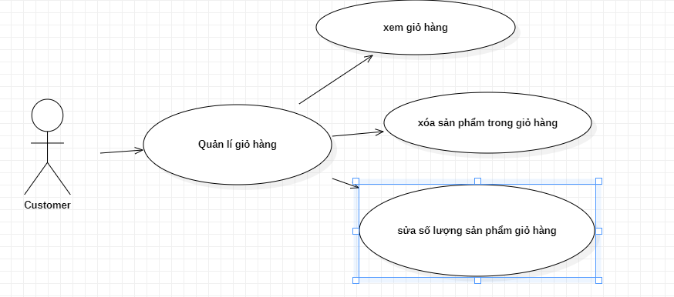

➢ Tác nhân bao gồm (người dùng): Quản trị viên.

➢ Mô tả: Use case cho phép người dùng xem chi tiết đơn hàng, xóa hóa đơn và đặt  hàng.

➢ Điều kiện trước: người dùng đăng nhập.

➢ Dòng sự kiện chính:

 - Người dùng chọn kiểu tác động: xem chi tiết, đặt hàng và xóa đơn đặt hàng.Xem  chi tiết đơn hàng:

+ Hệ thống yêu cầu người dùng chọn đơn đặt hàng của người dùng. + Người dùng chọn đơn hàng và bấm xem chi tiết.

+ Hệ thống kiểm tra lại thông tin đơn hàng và thông báo thành công/thất bại cho  người dùng.

 - Xóa đơn đặt hàng:

+ Hệ thống hiển thị đơn đặt hàng để người dùng chọn.

+ Người dùng chọn đơn đặt hàng muốn xóa bỏ.

+ Hệ thống kiểm tra lại thông tin và thông báo thành công/thất bại cho người dùng.

*3.11 Use case quản lý sản phẩm*

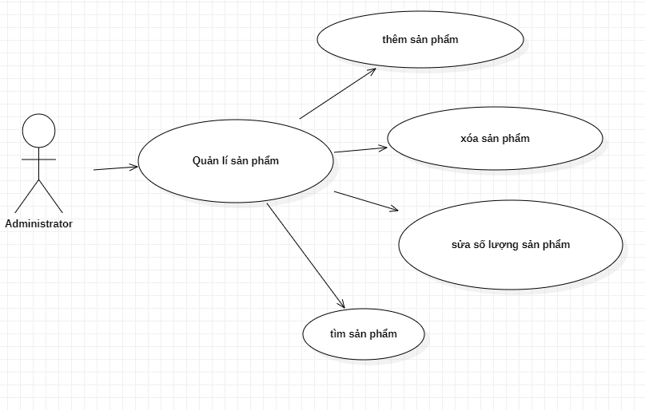

Use case 10. Quản lý sản phẩm

➢ Tác nhân bao gồm (người dùng): Quản trị viên.

➢ Mô tả: Use case cho phép người dùng được phép thêm xóa sửa và tìm kiếm sản  phẩm.

➢ Điều kiện trước: người dùng đăng nhập.

➢ Dòng sự kiện chính:

**-** Người dùng chọn kiểu tác động: thêm, sửa, xóa, tìm kiếm thông tin sản phẩm. **-** Thêm sản phẩm:

+ Hệ thống yêu cầu người dùng cung cấp thông tin sản phẩm.

+ Người dùng nhập xong thông tin sẽ bấm thêm mới.

+ Hệ thống kiểm tra lại thông tin và thông báo thành công/thất bại cho người dùng. **-** Sửa sản phẩm:

+ Hệ thống yêu cầu người dùng cung cấp lại thông tin sản phẩm. + Người dùng nhập lại thông tin sản phẩm sẽ bấm sửa.

+ Hệ thống kiểm tra lại thông tin và thông báo thành công/thất bại cho người dùng.

**-** Xóa sản phẩm:

+ Hệ thống hiển thị danh sách sản phẩm để người dùng chọn.

+ Người dùng chọn sản phẩm cần xóa

+ Hệ thống kiểm tra lại thông tin và thông báo thành công/thất bại cho người dùng. **-** Tìm sản phẩm:

+ Hệ thống hiển thị thanh công cụ để người dùng nhập.

+ Người dùng nhập tên sản phẩm và ấn tìm.

+ Hệ thống kiểm tra lại thông tin và thông báo thành công/thất bại cho người dùng.

*3.12 Use case quản lý đơn hàng*

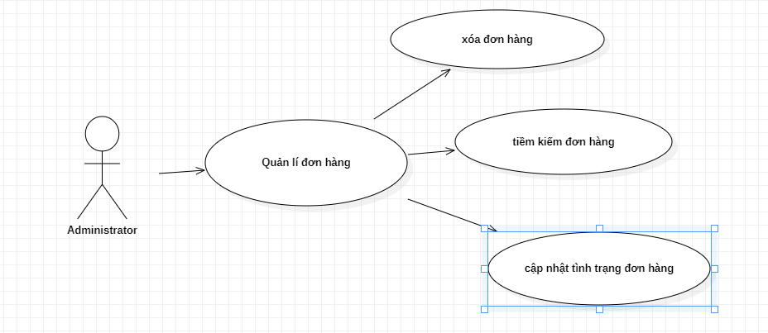

➢ Mô tả: Use case cho phép người dùng được phép thêm xóa sửa và tìm kiếm đơn  hàng.

➢ Điều kiện trước: người dùng đăng nhập.

➢ Dòng sự kiện chính:

**-** Người dùng chọn kiểu tác động: thêm, sửa, xóa, tìm kiếm đơn hàng. **-** Xóa đơn hàng:

+ Hệ thống hiển thị danh sách đơn hàng để người dùng chọn.

+ Người dùng chọn đơn hàng cần xóa

+ Hệ thống kiểm tra lại thông tin và thông báo thành công/thất bại cho người dùng. **-** Tìm đơn hàng:

+ Hệ thống hiển thị thanh công cụ để người dùng nhập.

+ Người dùng nhập đơn hàng và ấn tìm.

+ Hệ thống kiểm tra lại thông tin và thông báo thành công/thất bại cho người dùng. 

*3.14 Use case tìm kiếm*

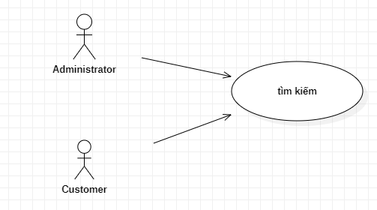

Use case 13. Tìm kiếm

**Tìm kiếm**➢ Tác nhân bao gồm (người dùng): Quản trị viên và khách hàng.

➢ Mô tả: Use case cho phép người dùng tìm kiếm.

➢ Điều kiện trước: người dùng đăng nhập.

➢ Dòng sự kiện chính:

**-** Người dùng chọn kiểu tác động: tìm kiếm.

**-** Tìm kiếm:

+ Hệ thống yêu cầu người dùng nhập đầy đủ các thông tin

+ Người dùng chọn thanh tìm kiếm và nhập từ khóa.

+ Hệ thống kiểm tra lại thông tin và thông báo thành công/thất bại cho người dùng. *3.15 Use case xem và đặt mua sản phẩm*

Use case 14. Xem và đặt mua sản phẩm   
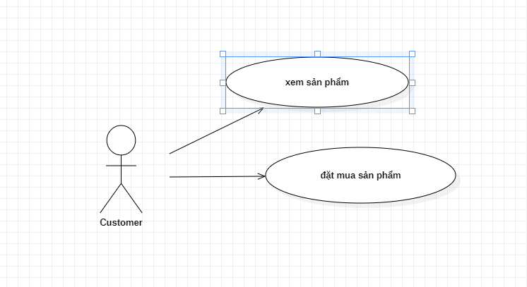

➢ Tác nhân bao gồm (người dùng): Quản trị viên và khách hàng.

➢ Mô tả: Use case cho phép người dùng xem và đặt mua sản phẩm. ➢ Điều kiện trước: người dùng đăng nhập.

➢ Dòng sự kiện chính:

**-** Người dùng chọn kiểu tác động: xem và đặt mua sản phẩm.

**-** Xem sản phẩm:

+ Người dùng chọn xem sản phẩm.

**-** Đặt mua sản phẩm:

+ Hệ thống yêu cầu người dùng đã đăng nhập.

+ Người dùng chọn sản phẩm muốn đặt mua.

+ Hệ thống yêu cầu người dùng nhập đầy đủ thông tin mua hàng.  + Hệ thống kiểm tra lại thông tin và thông báo thành công/thất bại cho người dùng.

**4. Sơ đồ quan hệ Relationship ERD**

**5. Thiết kế cơ sở dữ liệu**

*5.1 Danh sách các bảng*

|  |  |  |  |
| --- | --- | --- | --- |
| **STT** | **Tên bảng** | **Tên bảng** | **Mô tả** |
| 1 | **User** | Người dùng | Lưu thông tin quản trị viên và  người dùng |
| 2 | **Bills** | Hóa đơn đặt hàng | Lưu thông tin hóa đơn đặt hàng |
| 6 | **Permissions** | Quyền | Lưu thông tin các quyền |
| 7 | **Permission_roles** | Vai trò | Lưu quyền của vai trò |
| 8 | **Products** | Sản phẩm | Lưu thông tin sản phẩm |
| 9 | **Products_images** | Ảnh sản phẩm | Lưu ảnh sản phẩm |
| 10 | **Product_types** | Danh mục | Lưu danh mục sản phẩm |
| 14 | **Slides** | Khuyến mãi | Lưu thông tin khuyến mãi |
| 15 | **Suppliers** | Nhà cung cấp | Lưu thông tin nhà cung cấp |
| 16 | **Visitors** | Khách truy cập | Lưu thông tin khách truy cập |

Bảng 1. Danh sách các bảng cơ sở dữ liệu

*5.2 Bảng hóa đơn đặt hàng*

|  |  |  |  |  |
| --- | --- | --- | --- | --- |
| **STT** | **Tên thuộc tính** | **Kiểu dữ liệu** | **Ràng buộc** | **Mô tả** |
| 1 | **Id** | Bigint (20) | Khóa chính | Khóa chính của bảng |
| 2 | **User_id** | Int (11) | Not null | Id người dùng |
| 3 | **Email** | Varchar (225) | Not null | Email |
| 4 | **Phone** | Varchar (225) | Not Null | Số điện thoại |
| 5 | **Date_order** | date | Not null | Ngày đặt hàng |
| 6 | **Complete_order** | date | Null | Ngày đặt hàng hoàn thành |

Trang **41** của **69**

|  |  |  |  |  |
| --- | --- | --- | --- | --- |
| **STT** | **Tên thuộc tính** | **Kiểu dữ liệu** | **Ràng buộc** | **Mô tả** |
| 7 | **Total** | Int (11) | NotNull | Tổng tiền |
| 8 | **Quantity** | Int (11) | NotNull | Số lượng |
| 9 | **Payment** | Varchar (225) | Null | Thanh toán hóa đơn |
| 10 | **Status** | Int (11) | NotNull | Trạng thái hóa đơn |
| 11 | **Deleted_at** | Timestamp | Null | Xóa hóa đơn |
| 12 | **Created_at** | Timestamp | Null | Tạo hóa đơn |
| 13 | **Updated_at** | Timestamp | Null | Cập nhật hóa đơn |
| 14 | **Address** | Varchar (225) | Not null | Địa chỉ |

Bảng 2. Hóa đơn đặt hàng

*5.3 Bảng chi tiết hóa đơn đặt hàng*

|  |  |  |  |  |
| --- | --- | --- | --- | --- |
| **STT** | **Tên thuộc**  **tính** | **Kiểu dữ liệu** | **Ràng buộc** | **Mô tả** |
| 1 | **Id** | Bigint(20) | Khóa chính | Khóa chính của bảng |
| 2 | **Product_id** | Varchar(50) | Khóa phụ | ID Sản phẩm |
| 3 | **Bill_ID** | Int(11) | Khóa phụ | ID Hóa đơn |
| 4 | **Quantity** | Int(11) | Not null | Số lượng |
| 5 | **Created_at** | Timestamp | Not null | Ngày tạo |
| 6 | **Updated_at** | Timestamp | NotNull | Ngày chỉnh sửa gần nhất |
| 7 | **Unit_price** | Int(11) | Not null | Giá bán |

Bảng 3. Chi tiết hóa đơn đặt hàng

*5.4 Bảng hóa đơn nhập*

|  |  |  |  |  |
| --- | --- | --- | --- | --- |
| **STT** | **Tên thuộc**  **tính** | **Kiểu dữ liệu** | **Ràng buộc** | **Mô tả** |
| 1 | **Id** | Bigint(20) | Khóa chính | Khóa chính của bảng |
| 2 | **Supplier_id** | Int (11) | Not null | Id nhà cung cấp |
| 3 | **Input_Date** | Datetime | Not Null | Ngày nhập |
| 4 | **Total_Price** | Int(11) | Not null | Giá nhập |

Trang **42** của **69**

|  |  |  |  |  |
| --- | --- | --- | --- | --- |
| **STT** | **Tên thuộc**  **tính** | **Kiểu dữ liệu** | **Ràng buộc** | **Mô tả** |
| 5 | **Quantity** | Int(11) | Not null | Số lượng |
| 6 | **Created_at** | Timestamp | Null | Ngày tạo |
| 7 | **Updated_at** | Timestamp | Null | Ngày chỉnh sửa gần nhất |
| 8 | **Deleted_at** | Timestamp | Null | Xóa |
| 9 | **User_id** | Int(11) | Not Null | ID người dùng |

Bảng 4. Hóa đơn nhập

*5.5 Bảng chi tiết hóa đơn nhập*

|  |  |  |  |  |
| --- | --- | --- | --- | --- |
| **STT** | **Tên thuộc tính** | **Kiểu dữ liệu** | **Ràng buộc** | **Mô tả** |
| 1 | **Id** | Bigint(20) | Khóa chính | Khóa chính của bảng |
| 2 | **Product_id** | Varchar(50) | Khóa phụ | ID Sản phẩm |
| 3 | **Bill_in_id** | Bigint(20) | Khóa phục | ID Hóa đơn sản phẩm |
| 4 | **Quantity** | Int(11) | Not null | Số lượng |
| 5 | **Original_Price** | Int(11) | Not null | Giá gốc |
| 6 | **Created_at** | Timestamp | Null | Ngày tạo |
| 7 | **Updated_at** | Timestamp | Null | Ngày chỉnh sửa gần nhất |

Bảng 5. Chi tiết hóa đơn nhập

*5.6 Bảng quyền*

|  |  |  |  |  |
| --- | --- | --- | --- | --- |
| **STT** | **Tên thuộc**  **tính** | **Kiểu dữ liệu** | **Ràng buộc** | **Mô tả** |
| 1 | **ID** | Bigint(20) | Khóa chính | Khóa chính của bảng |
| 2 | **Name** | Varchar(255) | Not null | Tên quyền |
| 3 | **Display_name** | Varchar(255) | Not null | Miêu tả quyền |
| 4 | **Key_code** | Varchar(255) | Not null | Khóa mã |
| 5 | **Deleted_at** | Timestamp | Null | Xóa |
| 6 | **Created_at** | Timestamp | Null | Tạo |
| 7 | **Updated_at** | Timestamp | Null | Cập nhật |

Bảng 6. Quyền

Trang **43** của **69**

*5.7 Bảng vai trò*

|  |  |  |  |  |
| --- | --- | --- | --- | --- |
| **STT** | **Tên thuộc**  **tính** | **Kiểu dữ liệu** | **Ràng buộc** | **Mô tả** |
| 1 | **ID** | Bigint(20) | Khóa chính | Khóa chính của bảng |
| 2 | **Name** | Varchar(255) | Not null | Tên vai trò |
| 3 | **Display_name** | Varchar(255) | Not null | Miêu tả vai trò |
| 4 | **Key_code** | Varchar(255) | Not null | Khóa mã |
| 5 | **Deleted_at** | Timestamp | Null | Xóa |
| 6 | **Created_at** | Timestamp | Null | Tạo |
| 7 | **Updated_at** | Timestamp | Null | Cập nhật |

Bảng 7. Vai trò

*5.8 Bảng vai trò của người dùng*

|  |  |  |  |  |
| --- | --- | --- | --- | --- |
| **STT** | **Tên thuộc  tính** | **Kiểu dữ liệu** | **Ràng buộc** | **Mô tả** |
| 1 | **ID** | Bigint(20) | Khóa chính | Id |
| 2 | **User_id** | Int(11) | Not null | ID người dùng |
| 3 | **Role_id** | Int(11) | Not null | ID vai trò |
| 4 | **Created_at** | Timestamp | Null | Ngày tạo |
| 5 | **Updated_at** | Timestamp | Null | Ngày chỉnh sửa gần nhất |

Bảng 8. Vai trò của người dùng

Trang **44** của **69**

*5.9 Bảng quyền của vai trò*

|  |  |  |  |  |
| --- | --- | --- | --- | --- |
| **STT** | **Tên thuộc tính** | **Kiểu dữ liệu** | **Ràng buộc** | **Mô tả** |
| 1 | **Id** | Bigint(20) | Khóa chính | Khóa chính |
| 2 | **Roles_id** | Int(11) | Not null | Id vai trò |
| 3 | **Permissons_ID** | Int(11) | Not null | Id quyền |
| 5 | **Created_at** | Timestamp | Null | Ngày tạo |
| 6 | **Updated_at** | Timestamp | Null | Ngày chỉnh sửa gần nhất |

Bảng 9. Quyền của vai trò

*5.10 Bảng sản phẩm*

|  |  |  |  |  |
| --- | --- | --- | --- | --- |
| **STT** | **Tên thuộc tính** | **Kiểu dữ liệu** | **Ràng buộc** | **Mô tả** |
| 1 | **Id** | Varchar | Khóa chính | Khóa chính |
| 2 | **Name** | Varchar(255) | Not null | Tên sản phẩm |
| 3 | **Unit_Price** | Int(11) | Null | Giá sản phẩm |
| 4 | **Promotion_Price** | Int(11) | Null | Phần trăm khuyến mãi |
| 5 | **Image** | Varchar(255) | Not null | Ảnh chính |
| 6 | **description** | Text | Null | Miêu tả sản phẩm |
| 7 | **Created_at** | Timestamp | Null | Ngày tạo |
| 8 | **Updated_at** | Timestamp | Null | Ngày chỉnh sửa gần nhất |
| 9 | **Delete_at** | Timestamp | Null | Xóa |
| 10 | **specifications** | Longtext | Not Null | Thông số kỹ thuật |
| 11 | **Specifications_all** | Text | Null | Tất cả thông số kỹ thuật |
| 12 | **Product_type_id** | Int(11) | Not Null | ID Loại sản phẩm |
| 13 | **User_ID** | Int(11) | Not Null | ID Người dùng |
| 14 | **publisher** | Varchar(255) | Not Null | Nhà sản xuất |
| 15 | **Product_view** | Int(11) | Null | Số lượng xem |

Bảng 10. Sản phẩm

Trang **45** của **69**

*5.11 Bảng ảnh sản phẩm*

|  |  |  |  |  |
| --- | --- | --- | --- | --- |
| **STT** | **Tên thuộc**  **tính** | **Kiểu dữ liệu** | **Ràng buộc** | **Mô tả** |
| 1 | **ID** | Bigint(20) | Khóa chính | Id ảnh |
| 2 | **Product_ID** | Varchar(50) | Not null | ID Sản phẩm |
| 3 | **Image** | Varchar(255) | Not null | Ảnh |
| 4 | **Created_at** | Timestamp | Null | Ngày tạo |
| 5 | **Updated_at** | Timestamp | Null | Ngày chỉnh sửa gần nhất |
| 6 | **Delete_at** | Timestamp | Null | Xóa |

Bảng 11. Ảnh sản phẩm

*5.12 Bảng danh mục*

|  |  |  |  |  |
| --- | --- | --- | --- | --- |
| **STT** | **Tên thuộc**  **tính** | **Kiểu dữ liệu** | **Ràng buộc** | **Mô tả** |
| 1 | **ID** | Int(255) | Khóa chính | Id |
| 2 | **Name** | Varchar(255) | Not null | Tên danh mục |
| 3 | **Icon** | Varchar(50) | Null | Icon danh mục |
| 4 | **Parent_id** | Varchar(50) | Not null | Id danh mục cha |
| 5 | **Key_code** | Varchar(255) | Not null | mã |
| 6 | **Created_at** | Timestamp | Null | Ngày tạo |
| 7 | **Updated_at** | Timestamp | Null | Ngày chỉnh sửa gần nhất |
| 8 | **Delete_at** | Timestamp | Null | Xóa |

Bảng 12. Danh mục

Trang **46** của **69**

*5.13 Bảng nhà cung cấp*

|  |  |  |  |  |
| --- | --- | --- | --- | --- |
| **STT** | **Tên thuộc**  **tính** | **Kiểu dữ liệu** | **Ràng buộc** | **Mô tả** |
| 1 | **ID** | Bigint(20) | Khóa chính | Id |
| 2 | **Name** | Varchar(255) | Not null | Tên |
| 3 | **Email** | Varchar(255) | Not null | Địa chỉ email |
| 4 | **Created_at** | Timestamp | Null | Ngày tạo |
| 5 | **Updated_at** | Timestamp | Null | Ngày chỉnh sửa gần nhất |
| 6 | **Phone** | Varchar(255) | Not Null | Số điện thoại liên hệ |

Bảng 13. Nhà cung cấp

*5.14 Bảng người dùng*

|  |  |  |  |  |
| --- | --- | --- | --- | --- |
| **STT** | **Tên thuộc tính** | **Kiểu dữ liệu** | **Ràng buộc** | **Mô tả** |
| 1 | **ID** | Bigint(20) | Khóa chính | Id |
| 2 | **Name** | Varchar(255) | Not null | Tên |
| 3 | **Email** | Varchar(255) | Null | Địa chỉ email |
| 4 | **Created_at** | Timestamp | Null | Ngày tạo |
| 5 | **Updated_at** | Timestamp | Null | Ngày chỉnh sửa gần nhất |
| 6 | **Phone** | Varchar(255) | Null | Số điện thoại |
| 7 | **User_name** | Varchar(255) | Not Null | Tên tài khoản |
| 8 | **Address** | Varchar(255) | Null | Địa chỉ |
| 9 | **Image_Icon** | Varchar(255) | Not Null | hình ảnh |
| 10 | **Remember_token** | Varchar(100) | Null | Lưu trữ |
| 11 | **Date_Of_Birth** | Date | Null | Ngày sinh |
| 12 | **Gender** | Int(11) | Null | Giới tính |

Bảng 14. Người dùng

Trang **47** của **69**

*5.15 Bảng khuyến mãi*

|  |  |  |  |  |
| --- | --- | --- | --- | --- |
| **STT** | **Tên thuộc**  **tính** | **Kiểu dữ liệu** | **Ràng buộc** | **Mô tả** |
| 1 | **ID** | Bigint(20) | Khóa chính | Id |
| 2 | **Title** | Text | Not null | Tiêu đề |
| 3 | **Description** | Text | Null | Miêu tả |
| 4 | **Image** | Varchar(255) | Not null | ảnh khuyến mãi |
| 5 | **Link** | Varchar(255) | Null | link |
| 6 | **Created_at** | Timestamp | Null | Ngày tạo |
| 7 | **Updated_at** | Timestamp | Null | Ngày chỉnh sửa gần nhất |
| 8 | **Delete_at** | Timestamp | Null | Xóa |

Bảng 15. Khuyến mãi

*5.16 Bảng đánh giá sản phẩm*

|  |  |  |  |  |
| --- | --- | --- | --- | --- |
| **STT** | **Tên thuộc**  **tính** | **Kiểu dữ liệu** | **Ràng buộc** | **Mô tả** |
| 1 | **ID** | Bigint(20) | Khóa chính | Id |
| 2 | **Product_id** | varchar(50) | Not null | Id product |
| 3 | **User_id** | Int(11) | Not null | Id user |
| 4 | **Stars** | Int(11) | Not null | Số sao đánh giá |
| 5 | **Text_rating** | Text | Not null | Văn bản đánh giá |
| 6 | **Created_at** | Timestamp | Null | Ngày tạo |
| 7 | **Updated_at** | Timestamp | Null | Ngày chỉnh sửa gần nhất |
| 8 | **Delete_at** | Timestamp | Null | Xóa |

Bảng 16. Đánh giá sản phẩm

Trang **48** của **69**

*5.17 Bảng khách truy cập*

|  |  |  |  |  |
| --- | --- | --- | --- | --- |
| **STT** | **Tên thuộc**  **tính** | **Kiểu dữ liệu** | **Ràng buộc** | **Mô tả** |
| 1 | **ID** | Bigint(20) | Khóa chính | Id |
| 2 | **Id_address** | Varchar(255) | Not null | Id product |
| 3 | **Date_visitors** | Date | Not null | Id user |
| 4 | **Created_at** | Timestamp | Null | Ngày tạo |
| 5 | **Updated_at** | Timestamp | Null | Ngày chỉnh sửa gần nhất |
| 6 | **Delete_at** | Timestamp | Null | Xóa |

Bảng 17. Khách truy cập

**6. Thiết kế giao điện**

*6.1 Giao diện trang chủ*

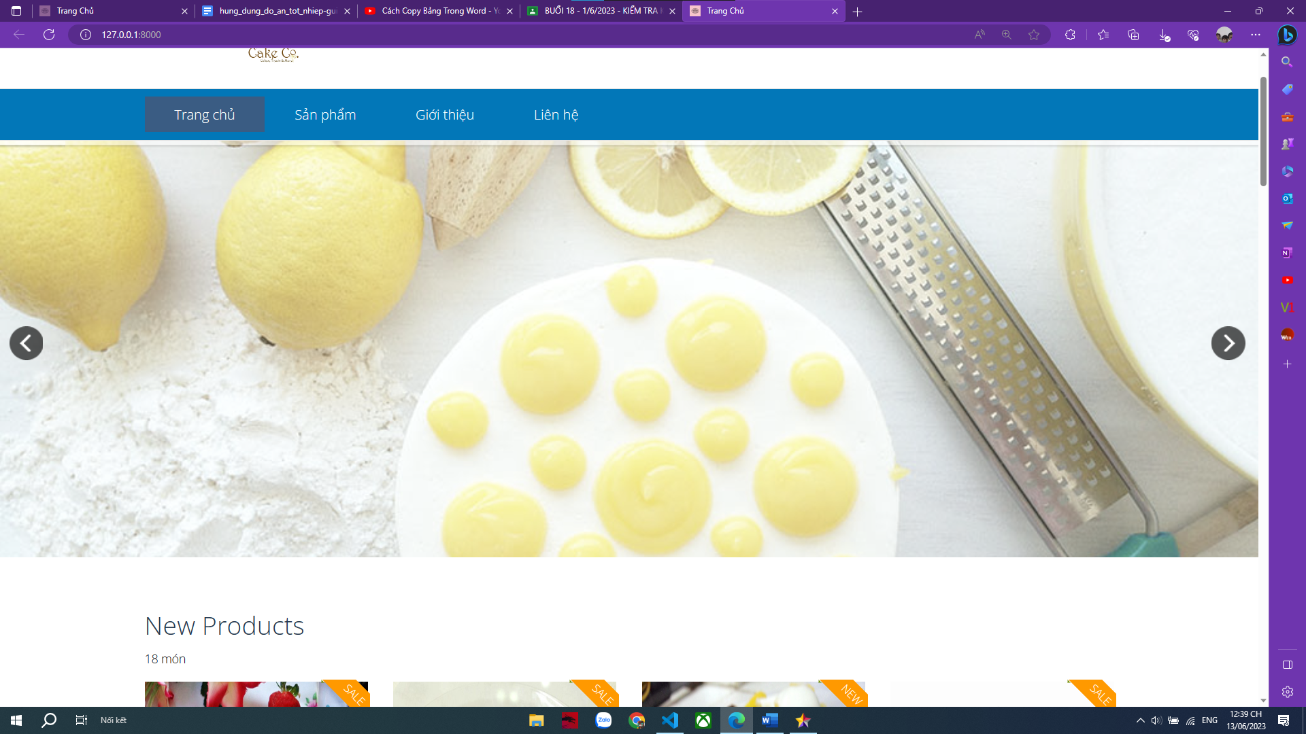

Hiển thị những sản phẩm bán chạy, sản phẩm mới và sản phẩm được xem nhiều  nhất. Hiển thị danh mục sản phẩm và giỏ hàng.

Hình 1. Giao diện trang chủ.

Trang **49** của **69**

*6.2 Chân trang*

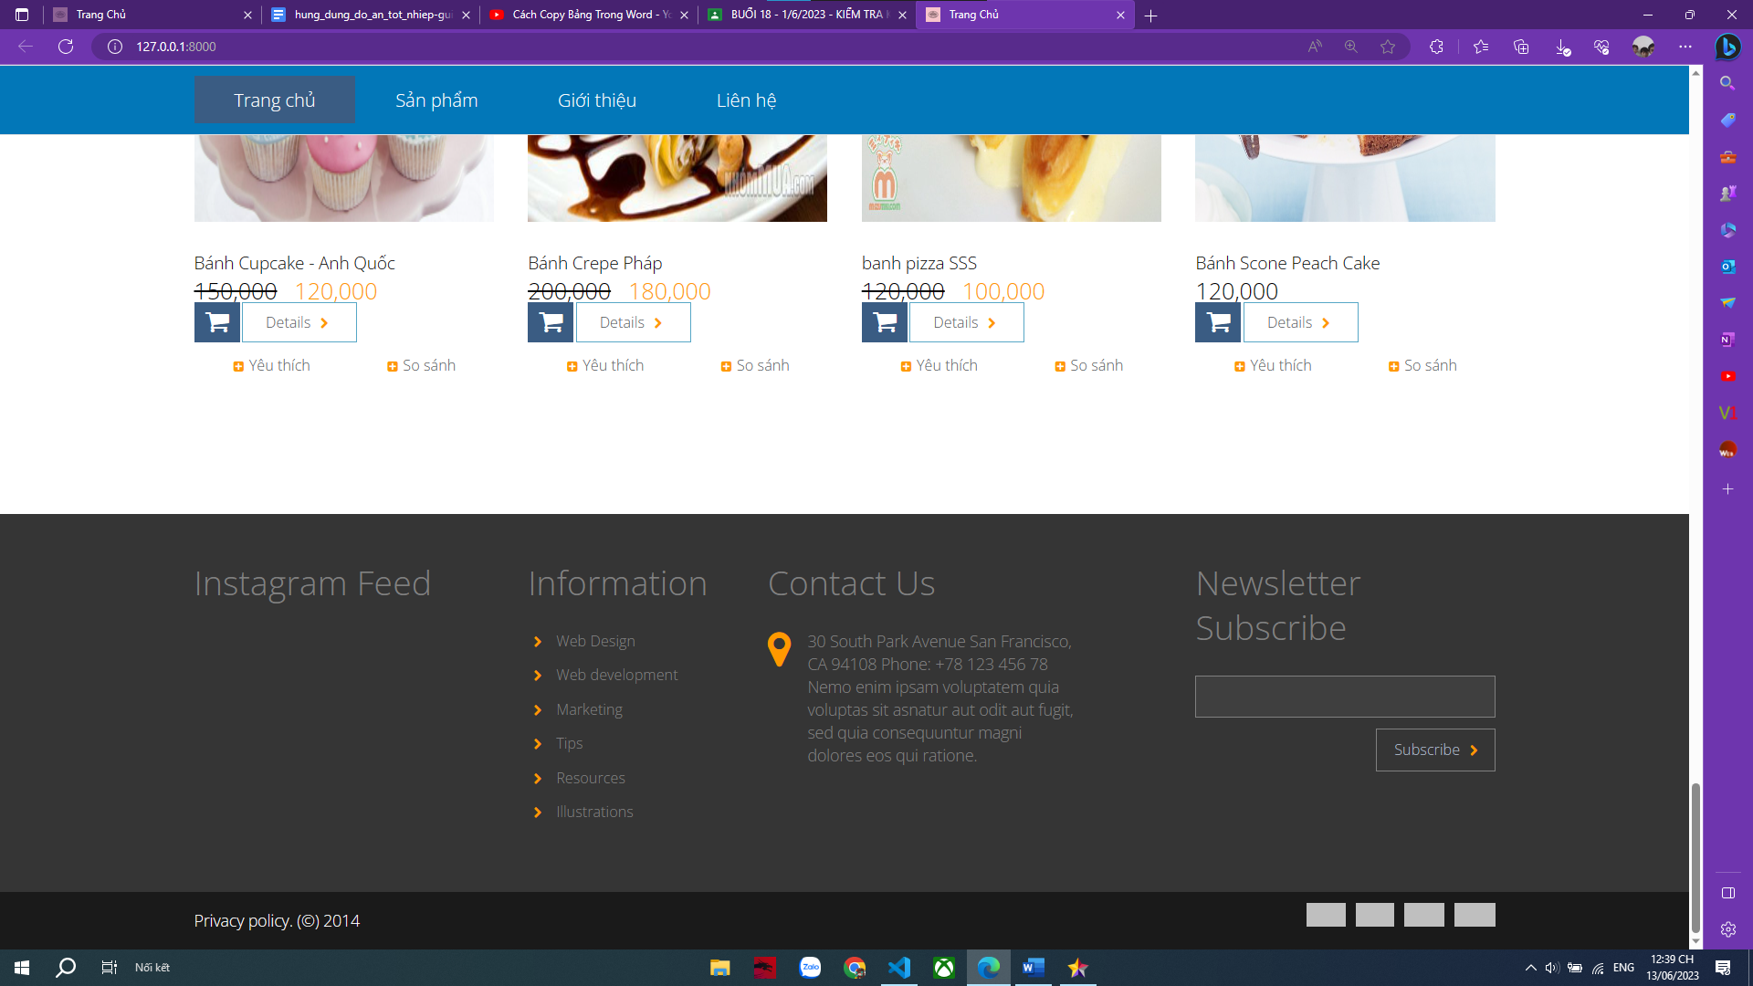

Phần chân trang gồm giới thiệu công ty, thông tin liên hệ công ty và số điện thoại hỗ trợ khi mua hàng khách hàng.

Hình 2. Chân trang

*6.3 Giao diện chi tiết sản phẩm*

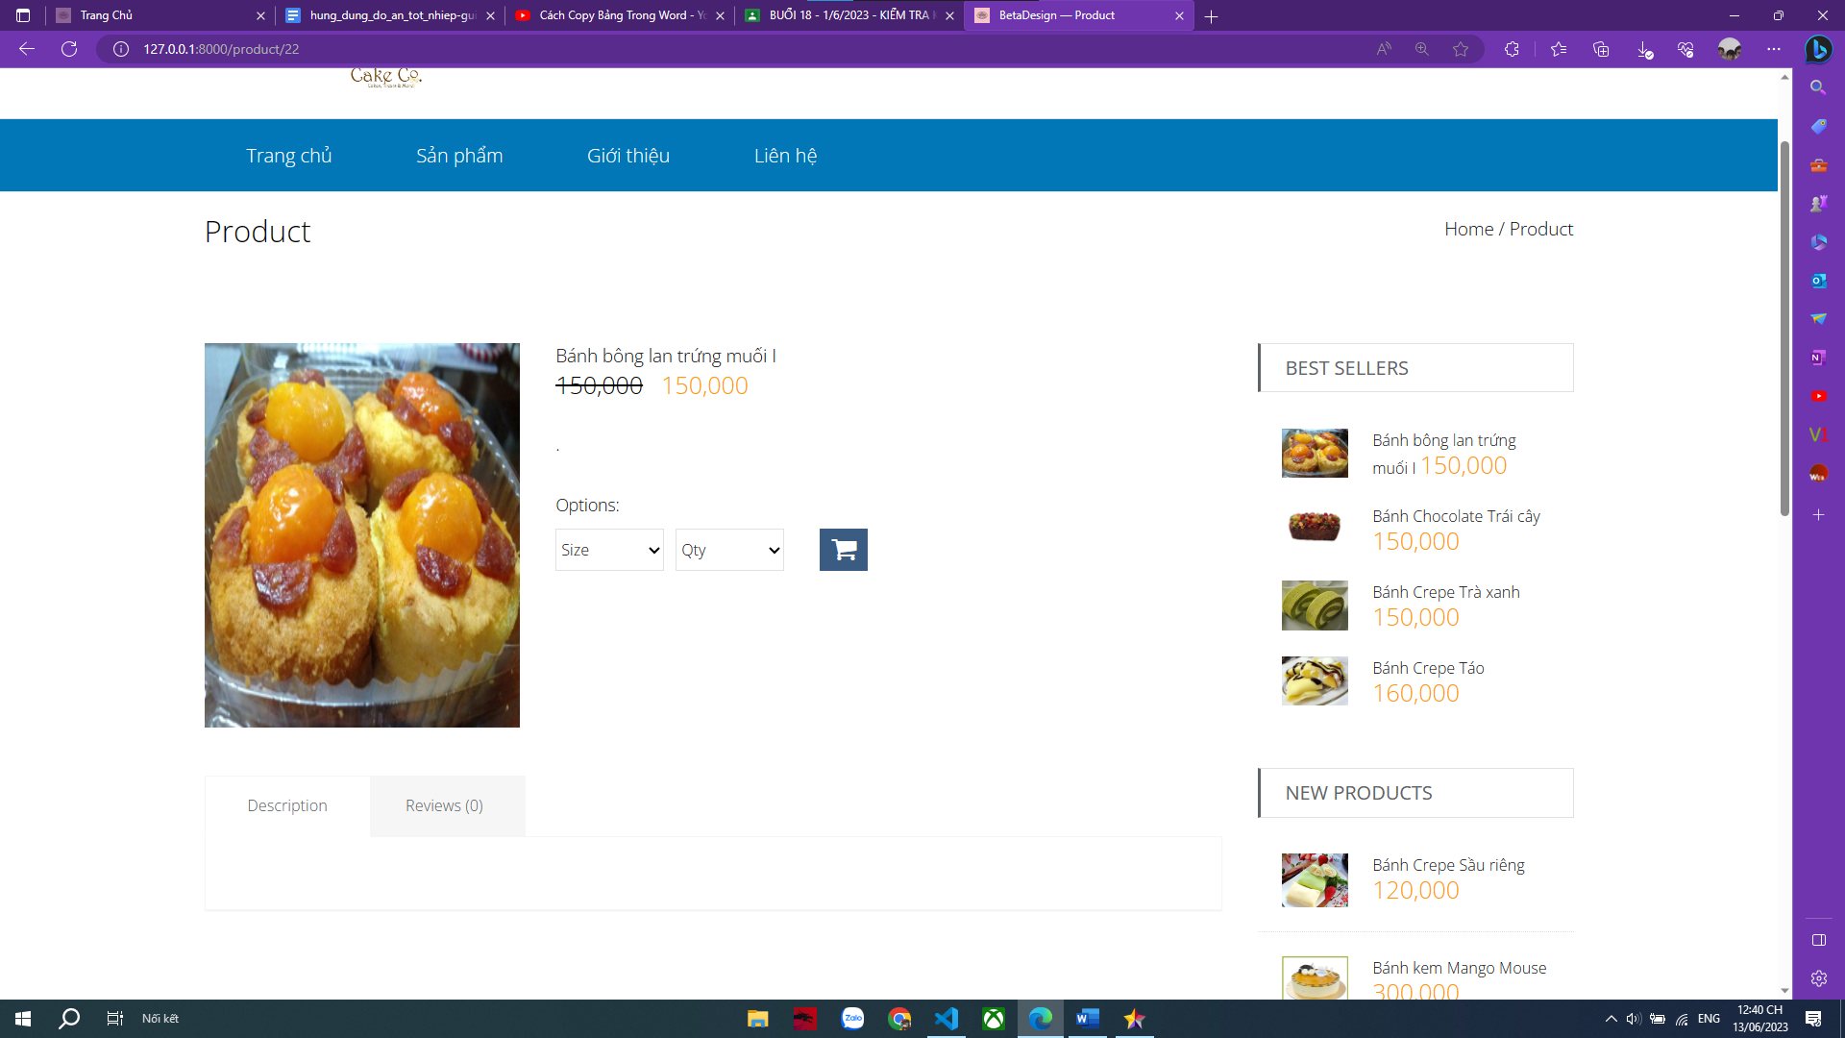

Trang hiển thị toàn bộ thông tin của sản phẩm bao gồm miêu tả chi tiết, đánh giá của  mọi người khi tham gia mua sản phẩm và các sản phẩm liên quan khác để người dùng có  thể tha hồ chọn mẫu mà mình thích.

Hình 3. Giao diện chi tiết sản phẩm

Trang **50** của **69**

*6.4 Giao diện giỏ hàng*

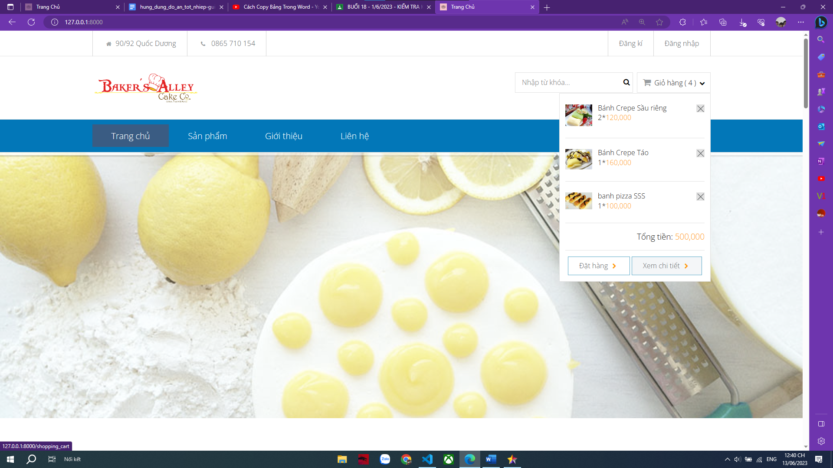

Khi chọn mua sản phẩm mà mình thích, thì sản phẩm sẽ được tự động được cập nhật  trong thanh giỏ hàng bên phải web bao gồm tên sản phẩm , số lượng sản phẩm và giá chi  tiết sản phẩm và tổng tiền cần phải thanh toán.

Hình 4. Giao diện giỏ hàng

*6.5 Giao diện đặt hàng*

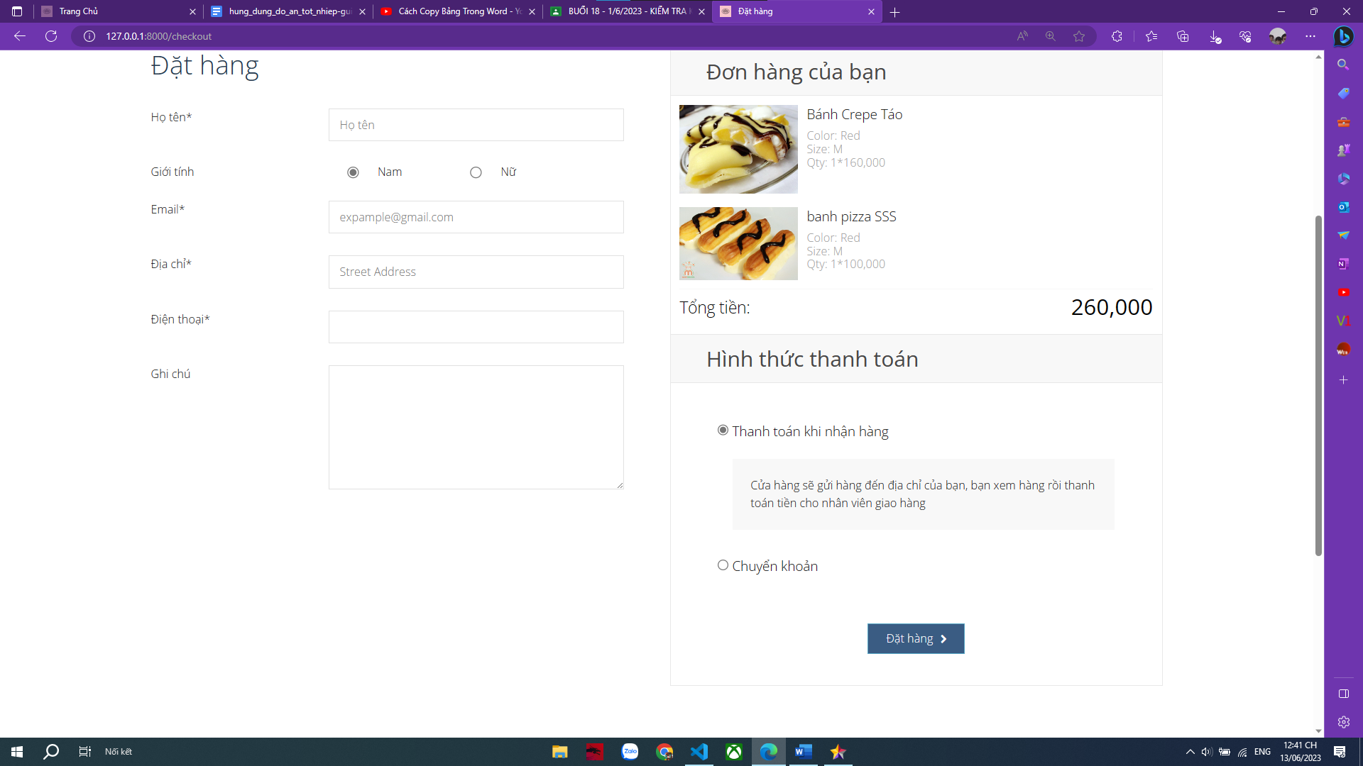

Nơi đặt hàng sản phẩm mục điền thông tin và thông báo khi sản phẩm được tiến  hành giao hàng và địa chỉ và số điện thoại để giao hàng cho người nhận và xem lại sản  phẩm mình đặt đã đúng với sự lựa chọn của mình.

Trang **51** của **69**

Hình 5. Giao diện đặt hàng

*6.6 Giao diện đăng ký*

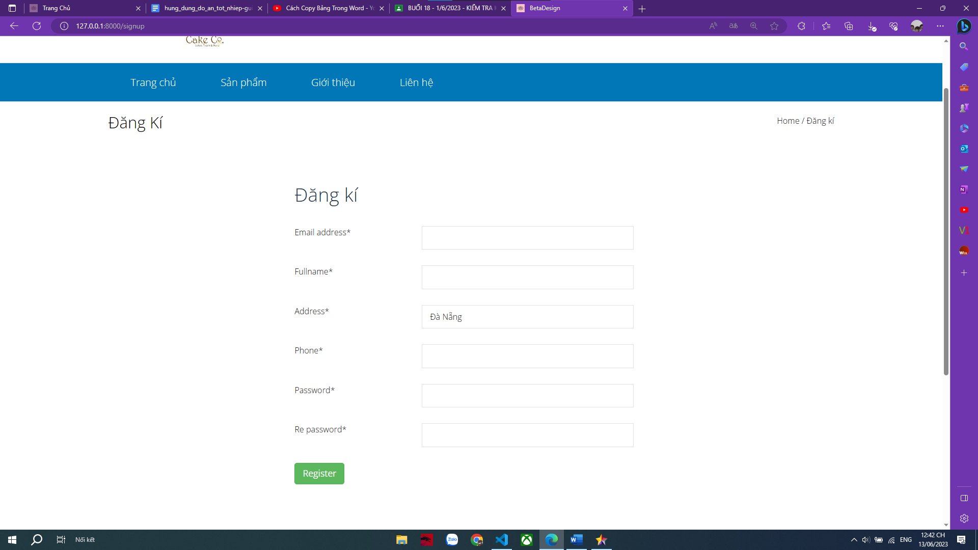

Dùng để tạo tài khoản cho khách hàng tham gia vào website và tiến hành thanh toán  sản phẩm.

Hình 6. Giao diện đăng ký

Trang **52** của **69**

*6.7 Giao diện đăng nhập*

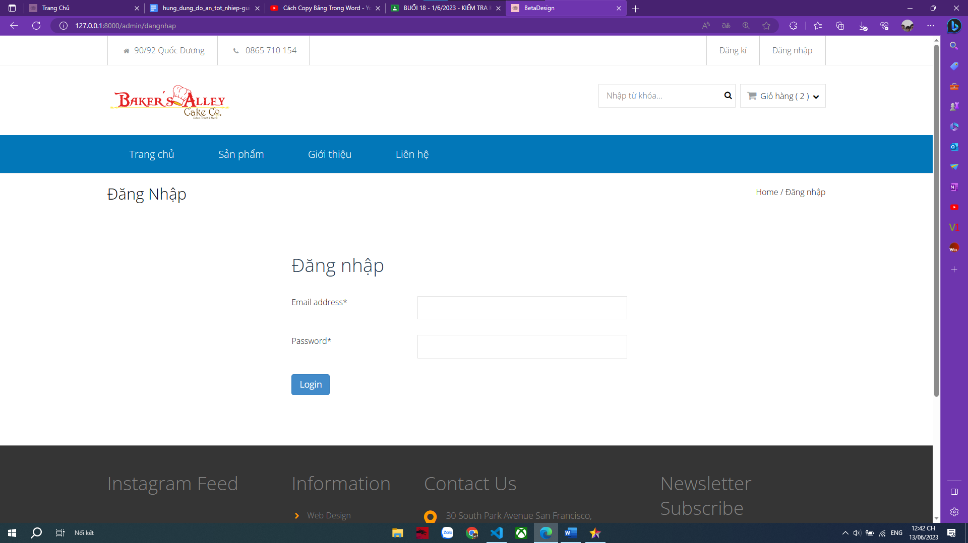

Khách hàng và quản trị viên để đăng nhập vào trang.

Hình 7. Giao diện đăng nhập

*6.8 Giao diện quản trị*

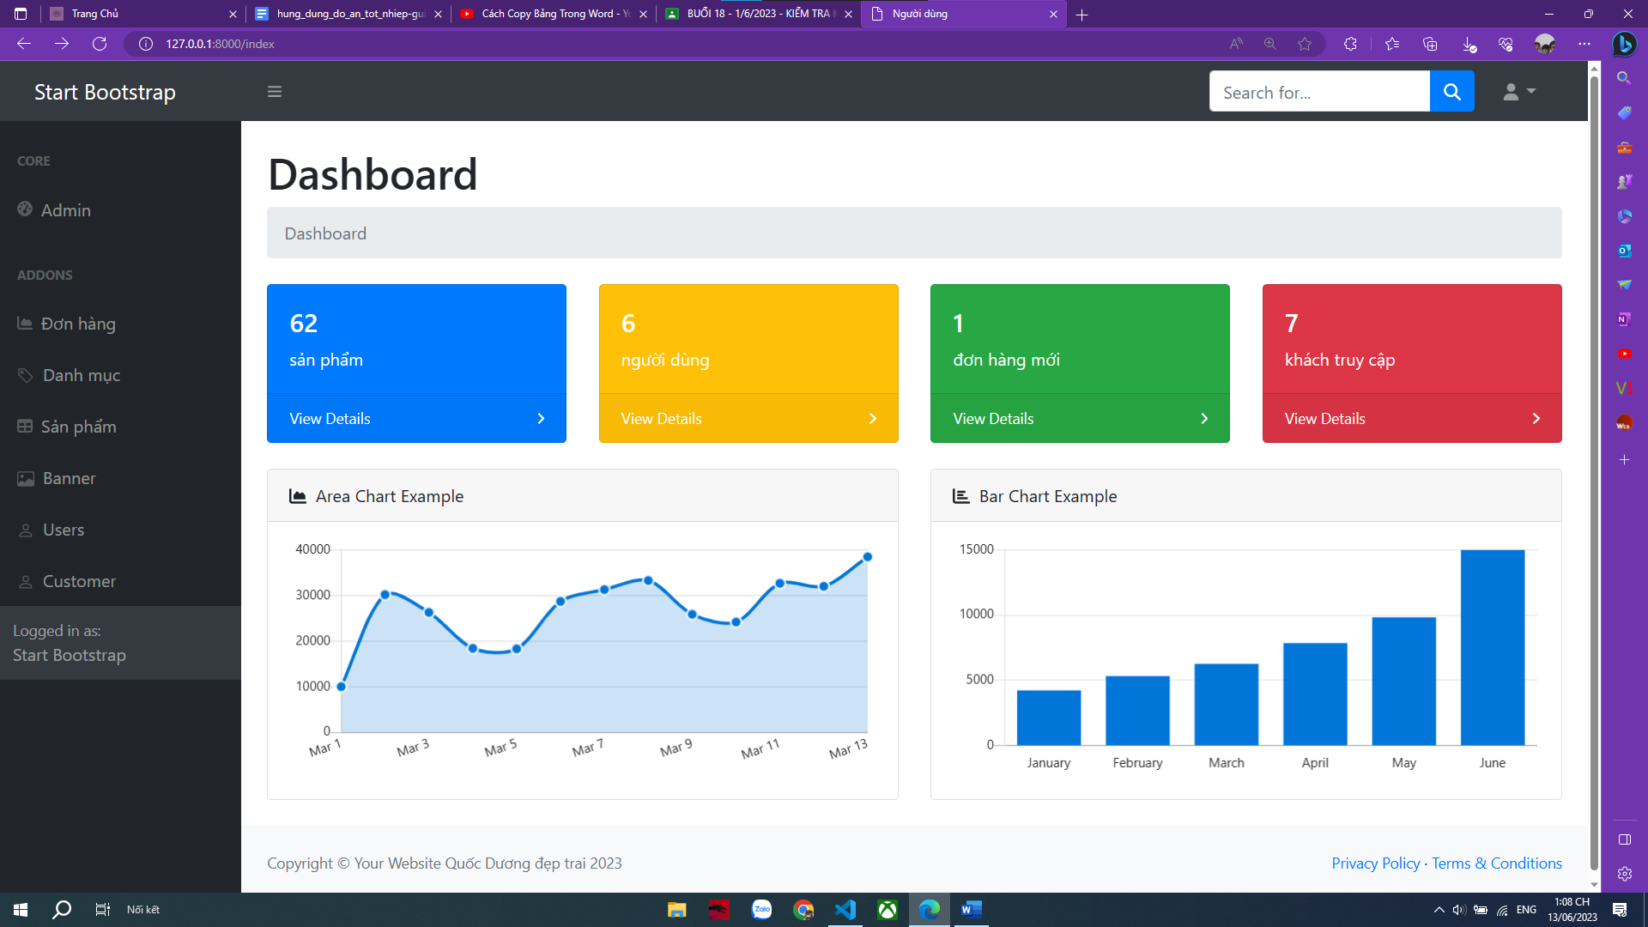

Trang quản lý các tính năng quản lý tài nguyên của một website như sản phẩm,  tính toán lượng tồn kho, danh mục sản phẩm…

Hình 8. Giao diện quản trị

Trang **53** của **69**

*6.9 Giao diện quản lý sản phẩm*

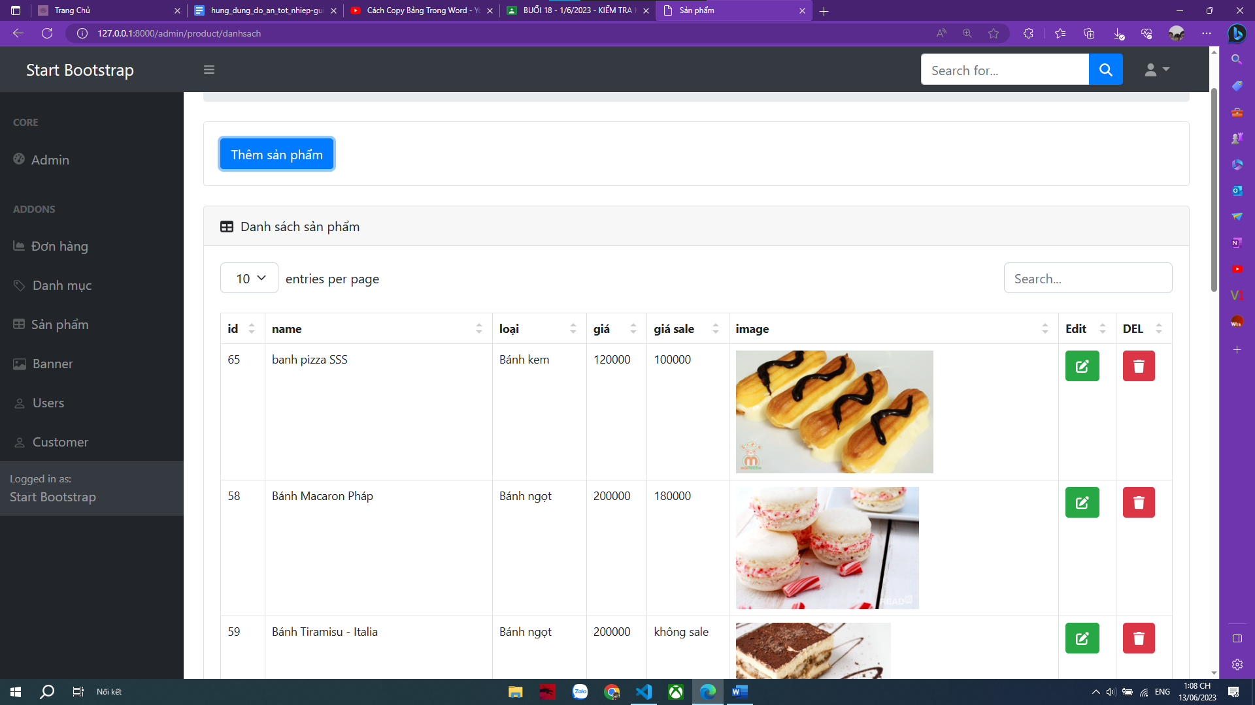

Quản lý toàn bộ sản phẩm hiện thị trên website, chọn giá cho sản phẩm, thêm, xóa  và sửa sản phẩm.

Hình 9. Giao diện quản lý sản phẩm

*6.10 Giao diện quản lý danh mục*

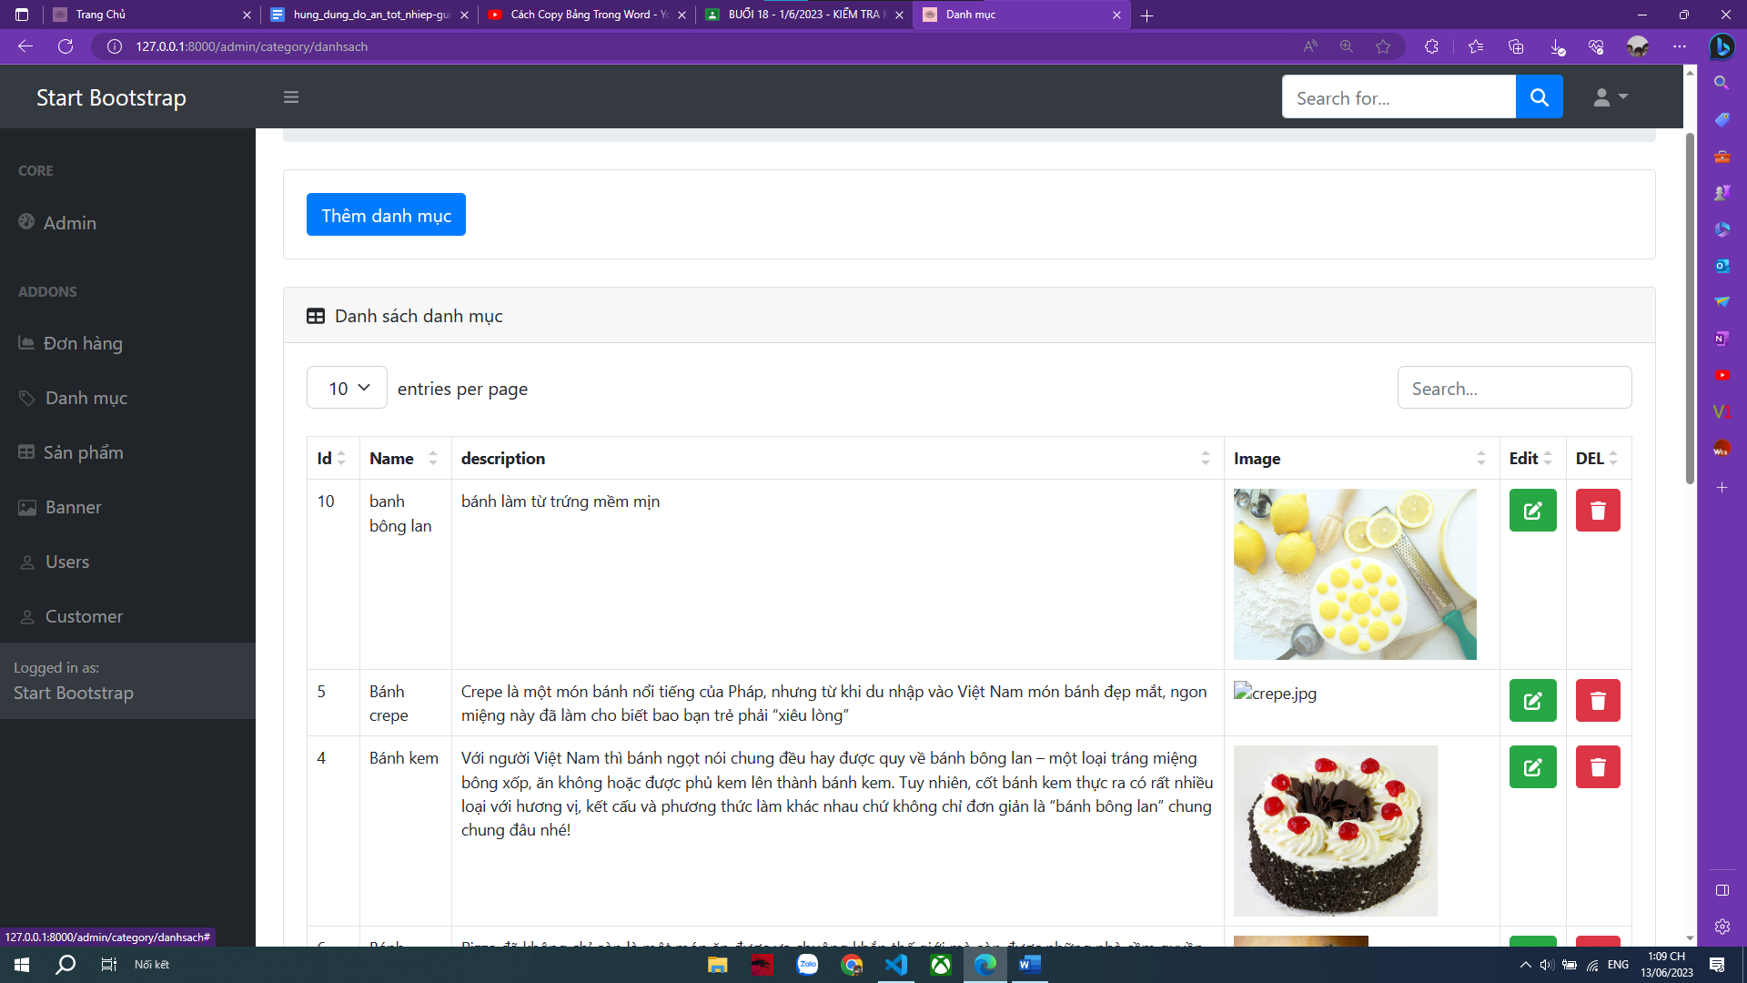

Quản lý các danh mục của sản phẩm để người quản trị có thể biết sản phẩm đó thuộc  loại nào. Thêm, xóa và sửa danh mục.

Hình 10. Giao diện quản lý danh mục

*6.12 Giao diện quản lý đơn hàng*

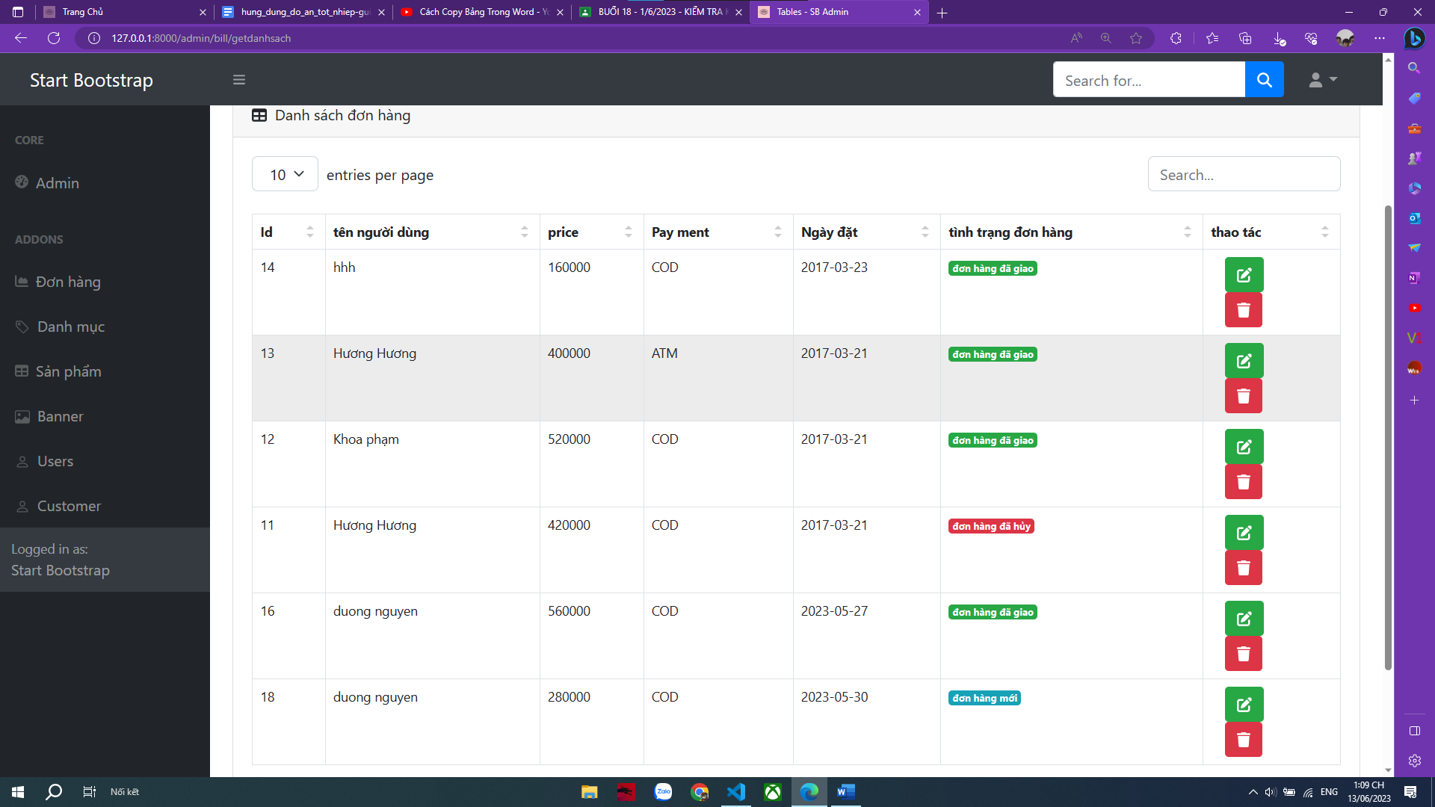

Quản lý thông tin đặt hàng của khách hàng**.**

Hình 12. Giao diện quản lý đơn hàng

*6.15 Giao diện quản lý người dùng*

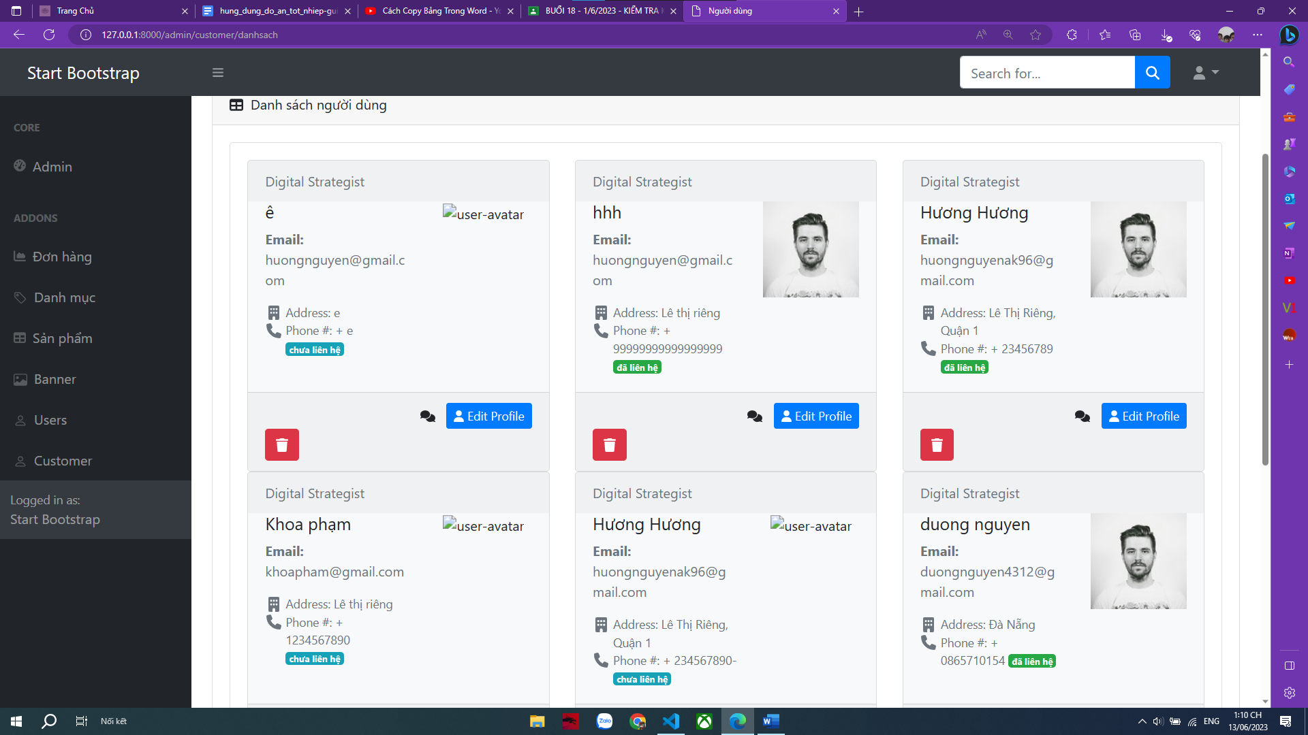

Phân quyền quản trị và quản lý người dùng.

Hình 15. Giao diện người dùng

**CHƯƠNG IV. KIỂM THỬ**

**1. Danh sách Test Case**

|  |  |  |  |  |  |  |
| --- | --- | --- | --- | --- | --- | --- |
| **Test**  **Case**  **ID** | **Kịch bản  kiểm thử** | **Các bước**  **kiểm thử** | **Dữ liệu**  **kiểm**  **thử** | **Kết quả dự**  **kiến** | **Kết quả  thực tế** | **Pass/F**  **ail** |
| TC00  1.1 | Người  dùng đăng  nhập | Bước 1: vào  trang chủ -  Bước2: Click  đăng nhập | **User**:  admin@  gmail.co  m -  **Pass**:  123456 | Vào được hệ  thống quản trị. | Như  mong  đợi | Pass |
| TC00  1.2 | Người  dùng đăng  nhập | Bước 1: vào  trang chủ -  Bước2: Click  đăng nhập | **//** | Hiện thông báo  chưa nhập tên  tài khoản và  mật khẩu nhiều  hơn 6 ký tự. | Như  mong  đợi | Pass |
| TC00  1.3 | Người  dùng đăng  nhập | Bước 1: vào  trang chủ -  Bước2: Click  đăng nhập | **User**:  admin@  gmail.co  m | Hiện thông báo  mật khẩu nhiều  hơn 6 ký tự. | Như  mong  đợi | Pass |
| TC00  1.4 | Người  dùng đăng  nhập | Bước 1: vào  trang chủ -  Bước2: Click  đăng nhập | **Pass**:  123456 | Hiện thông báo  bạn chưa nhập  tài khoản | Như  mong  đợi | Pass |
| TC00  1.5 | Người  dùng đăng  nhập | Bước 1: vào  trang chủ -  Bước2: Click  đăng nhập | **User**:  admin@  gmail.co  m -  **Pass**:  123456a  bc | Hiện thông báo  tài khoản hoặc  mật khẩu  không đúng. | Như  mong  đợi | Pass |
| TC00  2.1 | Người  dùng đăng  ký | Bước 1: vào  trang chủ -  Bước2: Click  đăng ký | **//** | Hiện thông báo  chưa nhập tên,  chưa nhập  email, chưa  nhập mật khẩu  và nhập mật  khẩu lần 2. | Như  mong  đợi | Pass |

Trang **59** của **69**

|  |  |  |  |  |  |  |
| --- | --- | --- | --- | --- | --- | --- |
| TC00  2.2 | Người  dùng đăng  ký | Bước 1: vào  trang chủ -  Bước 2: Click  đăng ký | **Họ tên:**  Nguyễn  Văn  Thuận | Hiện thông báo  chưa nhập  email, chưa  nhập mật khẩu  và nhập mật  khẩu lần 2. | Như  mong  đợi | Pass |
| TC00  2.3 | Người  dùng đăng  ký | Bước 1: vào  trang chủ -  Bước 2: Click  đăng ký | **Họ tên**:  Nguyễn  Văn  Thuận -  **Email**:  nguyenv  anthuan  @gmail.  com | Hiện thông báo  chưa nhập mật  khẩu và nhập  lại mật khẩu  lần 2. | Như  mong  đợi | Pass |
| TC00  2.4 | Người  dùng đăng  ký | Bước 1: vào  trang chủ -  Bước 2: Click  đăng ký | **Họ tên**:  Nguyễn  Văn  Thuận -  **Email**:  nguyenv  anthuan  @gmail.  com -  **Pass**:  123456 | Hiện thông báo  nhập lại mật  khẩu lần 2. | Như  mong  đợi | Pass |
| TC00  2.5 | Người  dùng đăng  ký | Bước 1: vào  trang chủ -  Bước 2: Click  đăng ký | **Họ tên**:  Nguyễn  Văn  Thuận -  **Email**:  nguyenv  anthuan  @gmail.  com -  **Pass**:  123456 - **Nhập lại  pass**:  123456 | Đăng ký thành  công | Như  mong  đợi | Pass |

Trang **60** của **69**

|  |  |  |  |  |  |  |
| --- | --- | --- | --- | --- | --- | --- |
| TC00  3.1 | Người  dùng đăng  xuất | Bước 1: vào  trang chủ -  Bước 2: Click  tên đăng nhập  ở góc - Bước  3: Click thoát | **//** | Đăng xuất tài  khoản thành  công | Như  mong  đợi | Pass |
| TC00  4.1 | Người  dùng chọn  danh mục | Bước 1: vào  trang chủ -  Bước 2: Click  vào danh mục | **//** | Hiển thị danh  mục chứa sản  phẩm thuộc  danh mục đó | Như  mong  đợi | Pass |
| TC00  4.2 | Hiển thị  sản phẩm  thuộc danh  mục | Bước 1: vào  trang chủ -  Bước 2: Click  vào danh mục - Bước 3: Click  vào sản phẩm  bất kỳ thuộc  danh mục nào  đó | **//** | Hiển thị toàn  bộ sản phẩm  dựa theo danh  mục đã chọn | Như  mong  đợi | Pass |
| TC00  5.1 | Người  dùng chọn  xem chi  tiết sản  phẩm | Bước 1: vào  trang chủ -  Bước 2: Click  vào xem chi  tiết sản phẩm | // | Hiển thị thông  tin chi tiết đầy  đủ của sản  phẩm đó | Như  mong  đợi | Pass |
| TC00  5.2 | Người  dùng chọn  mua sản  phẩm | Bước 1: vào  trang chủ -  Bước 2: Click  chọn mua sản  phẩm | // | Sản phẩm được  thêm vào giỏ  hàng dựa theo  số lượng và id  sản phẩm | Như  mong  đợi | Pass |
| TC00  5.3 | Người  dùng chọn  xóa sản  phẩm đặt  mua | Bước 1: vào  trang chủ -  Bước 2: Click  giỏ hàng -  Bước 3: Click  x để hủy sản  phẩm đặt mua  trong giỏ hàng | **//** | Sản phẩm đặt  mua biến mất  khi ấn x | Như  mong  đợi | Pass |
| TC00  5.4 | Người  dùng tìm  kiếm sản  phẩm | Bước1: vào  trang chủ -  Bước 2: Nhập  tên sản phẩm  muốn tìm - | // | Hiển thị sản  phẩm dựa vào  tên sản phẩm  tìm kiếm | Như  mong  đợi | Pass |

Trang **61**của **69**

|  |  |  |  |  |  |  |
| --- | --- | --- | --- | --- | --- | --- |
|  |  | Bước 3: Click  tìm |  |  |  |  |
| TC00  6.1 | Nhập  thông tin  hồ sơ | Bước 1: Click  vào tên tài  khoản - Bước  2: Click hồ sơ | // | Hiển thị form  để nhập thông  tin tài khoản | Như  mong  đợi | Pass |
| TC00  6.2 | Đổi mật  khẩu | Bước 1: Click  vào tên tài  khoản - Bước  2: Click hồ sơ  - Bước 3: Click  đổi mật khẩu | **Mật**  **khẩu cũ**:  123456 - **Mật**  **khẩu**  **mới**:  1234567  89 -  **Nhập lại  mật**  **khẩu**  **mới**:  1234567  89 | Hiển thị thay  đổi mật khẩu  thành công | Như  mong  đợi | Pass |
| TC00  7.1 | Truy cập  vào trang  quản trị | Bước 1: Click  đăng nhập -  Bước 2: Nhập  tài khoản mật  khẩu admin -  Bước 3: Click  vào quản trị tại  tên tài khoản  sau khi đăng  nhập | **User**:  admin@  gmail.co  m -  **Pass**:  123456 | Truy cập vào  trang quản trị | Như  mong  đợi | Pass |
| TC00  8.1 | Tìm kiếm  danh mục  sản phẩm | Bước 1: Click  vào danh mục - Bước 2: Nhập  tên danh mục  muốn tìm | Dell | Hiển thị danh  mục tìm kiếm | Như  mong  đợi | Pass |
| TC00  8.2 | Tìm kiếm  danh mục  sản phẩm | Bước 1: vào  trang chủ -  Bước 2: Nhập  tên sản phẩm  muốn tìm | Mobile | Không tìm thấy  kết quả | Như  mong  đợi | Pass |

Trang **62** của **69**

|  |  |  |  |  |  |  |
| --- | --- | --- | --- | --- | --- | --- |
| TC00  9.1 | Thêm mới  danh mục | Bước 1: Click  vào danh mục - Bước 2: Click  thêm mới | // | Hiển thị thông  báo tên danh  mục không  được phép  trống | Như  mong  đợi | Pass |
| TC00  9.2 | Thêm mới  danh mục | Bước1: Click  vào danh mục - Bước 2: Click  thêm mới | Star | Thêm danh  mục thành  công | Như  mong  đợi | Pass |
| TC01  0.1 | Sửa danh  mục | Bước 1: Click  vào danh mục - Bước 2: Click  vào icon sửa | // | Tên danh mục  không được  phép trống | Như  mong  đợi | Pass |
| TC01  0.2 | Sửa danh  mục | Bước 1: Click  vào danh mục - Bước 2: Click  vào icon sửa | OSSN | Cập nhật danh  mục thành  công | Như  mong  đợi | Pass |
| TC01  1.1 | Tìm kiếm  sản phẩm | Bước 1: Click  vào sản phẩm - Bước 2: Nhập  tên sản phẩm | iPad  10.2 inch  Wifi | Hiển thị sản  phẩm dựa theo  tên sản phẩm  khi tìm | Như  mong  đợi | Pass |
| TC01  1.2 | Tìm kiếm  sản phẩm | Bước 1: Click  vào sản phẩm - Bước 2: Nhập  tên sản phẩm | Oppo | Hiển thị thông  báo không tìm  thấy kết quả | Như  mong  đợi | Pass |
| TC01  2.1 | Thêm mới  sản phẩm | Bước 1: Click  vào sản phẩm - Bước 2: Click  thêm mới sản  phẩm | // | Hiển thị thông  báo không  được để thông  tin trống | Như  mong  đợi | Pass |
| TC01  2.2 | Thêm mới  sản phẩm | Bước 1: Click  vào sản phẩm - Bước 2: Click  thêm mới sản  phẩm | Samsung  Stardusk  -  Snapdra  gon  720G 8  nhân - 8  GB -  AMOLE D, 6.4",  Full  HD+ -  128 GB - | Hiển thị thông  báo thêm mới  sản phẩm thành  công | Như  mong  đợi | Pass |

Trang **63** của **69**

|  |  |  |  |  |  |  |
| --- | --- | --- | --- | --- | --- | --- |
|  |  |  | Android  10 |  |  |  |
| TC01  3.1 | Xóa sản  phẩm | Bước 1: Click  vào sản phẩm - Bước 2: Click  xóa sản phẩm | // | Hiện thị thông  báo xóa sản  phẩm thành  công | Như  mong  đợi | Pass |
| TC01  4.1 | Xóa danh  mục | Bước 1: Click  vào danh mục - Bước 2: Click  vào danh mục | // | Hiển thị thông  báo do có sản  phẩm thuộc  danh mục đó | Như  mong  đợi | Pass |
| TC01  5.1 | Tìm kiếm  khuyến  mãi | Bước 1: Click  vào khuyến  mãi - Bước 2:  Nhập tên cần  tìm | Hello | Hiển thị thông  báo không tìm  thấy kết quả | Như  mong  đợi | Pass |
| TC01  5.2 | Tìm kiếm  khuyến  mãi | Bước 1: Click  vào khuyến  mãi - Bước 2:  Nhập tên cần  tìm | Laptop  giảm đến  30% | Hiển thị  khuyến mãi cần  tìm | Như  mong  đợi | Pass |
| TC01  6.1 | Thêm mới  khuyến  mãi | Bước 1: Click  vào khuyến  mãi - Bước 2:  Click thêm mới | // | Hiển thị thông  báo tên không  được phép  trống và chưa  chọn hình ảnh | Như  mong  đợi | Pass |
| TC01  6.2 | Thêm mới  khuyến  mãi | Bước 1: Click  vào khuyến  mãi - Bước 2:  Click thêm mới | Khuyến  mãi 50%  sản  phẩm từ  29/1 -  1/2 | Hiển thị thông  báo thêm mới  thành công | Như  mong  đợi | Pass |
| TC01  7.1 | Sửa tin  khuyến  mãi | Bước 1: Click  vào khuyến  mãi - Bước 2:  Click sửa | Laptop  giảm đến  30% | Hiển thị thông  báo sửa thành  công | Như  mong  đợi | Pass |
| TC01  8.1 | Xóa tin  khuyến  mãi | Bước 1: Click  vào khuyến  mãi - Bước 2:  Click xóa | // | Hiển thị thông  báo xóa thành  công | Như  mong  đợi | Pass |

Trang **64** của **69**

|  |  |  |  |  |  |  |
| --- | --- | --- | --- | --- | --- | --- |
| TC01  9.1 | Tìm kiếm  đơn hàng | Bước 1: Click  vào đơn hàng - Bước 2: Nhập  tên đơn hàng - Bước 3: Click  tìm kiếm | 5 | Hiển thị đơn  hàng theo ID  tìm kiếm | Như  mong  đợi | Pass |
| TC01  9.2 | Tìm kiếm  đơn hàng | Bước 1: Click  vào đơn hàng - Bước 2: Nhập  tên đơn hàng - Bước 3: Click  tìm kiếm | 100 | Không hiển thị  đơn hàng | Như  mong  đợi | Pass |
| TC02  0.1 | Xem đơn  hàng | Bước 1: Click  vào đơn hàng - Bước 2: Click  xem | // | Hiển thị chi tiết  đơn hàng | Như  mong  đợi | Pass |
| TC02  1.2 | Xóa đơn  hàng | Bước 1: Click  vào đơn hàng - Bước 3: Click  xóa sản phẩm | // | Hiện thông báo  xóa thành công | Như  mong  đợi | Pass |
| TC02  2.1 | Tìm phiếu  nhập kho | Bước 1: Click  vào nhập kho - Bước 2: Nhập  id phiếu nhập  kho | 27 | Hiển thị id  phiếu tồn kho | Như  mong  đợi | Pass |
| TC02  2.2 | Tìm kiếm  nhập kho | Bước 1: Click  vào nhập kho - Bước 2: Nhập  id phiếu nhập  kho | 101 | Thông báo  không tìm thấy  kết quả | Như  mong  đợi | Pass |
| TC02  3.1 | Thêm mới  nhập kho | Bước 1: Click  vào nhập kho - Bước 2: Click  thêm mới | // | Hiển thị thông  báo nhà cung  cấp và ngày  nhập không  được phép  trống | Như  mong  đợi | Pass |
| TC02  3.2 | Thêm mới  nhập kho | Bước 1: Click  vào nhập kho - Bước 2: Click  thêm mới | Samsung  -  01/29/20 21 | Hiển thị thông  báo nhập kho  thành công | Như  mong  đợi | Pass |
| TC02  4.1 | Tìm kiếm  sản phẩm  tồn kho | Bước 1: Click  vào tồn kho -  Bước 2: Nhập | DTIP000 017 | Hiển thị sản  phẩm dựa theo  ID đã tìm | Như  mong  đợi | Pass |

Trang **65** của **69**

|  |  |  |  |  |  |  |
| --- | --- | --- | --- | --- | --- | --- |
|  |  | id sản phẩm - Bước 3: Click  tìm |  |  |  |  |
| TC02  5.1 | Tìm kiếm  nhà cung  cấp | Bước 1: Click  vào nhà cung  cấp - Bước 2:  Nhập id | 20 | Hiển thị nhà  cung cấp dựa  theo ID đã tìm | Như  mong  đợi | Pass |
| TC02  5.2 | Tìm kiếm  nhà cung  cấp | Bước 1: Click  vào nhà cung  cấp - Bước 2:  Nhập id | 30 | Hiển thị thông  báo không tìm  thấy kết quả | Như  mong  đợi | Pass |
| TC02  6.1 | Thêm mới  nhà cung  cấp | Bước 1: Click  vào nhà cung  cấp - Bước 2:  Click vào thêm  mới | // | Thông báo  không được để  trống thông tin | Như  mong  đợi | Pass |
| TC02  6.2 | Thêm mới  nhà cung  cấp | Bước 1: Click  vào nhà cung  cấp - Bước 2:  Click vào thêm  mới | Stardusk  -  stardusk  @gmail.  com -  danang - 0906489 629 | Thêm mới nhà  cung cấp thành  công | Như  mong  đợi | Pass |
| TC02  7.1 | Sửa nhà  cung cấp | Bước 1: Click  vào nhà cung  cấp - Bước 2:  Click vào sửa | // | Không được để  trống thông tin  sửa | Như  mong  đợi | Pass |
| TC02  7.2 | Sửa nhà  cung cấp | Bước 1: Click  vào nhà cung  cấp - Bước 2:  Click vào sửa | Stargala  xy | Sửa thông tin  nhà cung cấp  thành công | Như  mong  đợi | Pass |
| TC02  8.1 | Xóa nhà  cung cấp | Bước 1: Click  vào nhà cung  cấp - Bước 2:  Click vào xóa | // | Xóa thông tin  nhà cung cấp  thành công | Như  mong  đợi | Pass |

Trang **66** của **69**

**CHƯƠNG V. TỔNG KẾT**

**1. Kết quả đạt được của đề tài**

Sau một thời gian tập trung triển khai đề tài, em đã hoàn thành được đồ án “*Xây dựng  website quản lý bán hàng điện tử*” với giao diện đẹp, các thao tác sử dụng dễ dàng, thân  thiện với người dùng.

 Sau khi hoàn thành xong đồ án website quản lý bán hàng điện tử, em có thêm những  kỹ năng nền tảng để xây dựng được một website bằng ngôn ngữ PHP và MySQL, áp dụng  các kiến thức HTML, CSS, PHP, MySQL và Javascript đã học vào việc phát triển ứng dụng  web. Bên cạnh đó, em cũng được mở rộng thêm các kiến thức chuyên ngành mới và kỹ

năng giải quyết vấn đề để áp dụng vào việc phát triển ứng dụng này. Nhờ vậy, kỹ năng tự học và vận dụng các kỹ năng mới của em được nâng cao hơn.

Khi thực hiện và hoàn thành dự án, em cũng đã biết thêm được nhiều kinh nghiệm  quý giá khi xây dựng website nói riêng và phát triển phần mềm. Những kỹ năng này sẽ nền  tảng để giúp em nâng cao trình độ bản thân, kinh nghiệm trong thực tế để có thể làm việc  ngoài các doanh nghiệp sau này.

**2. Hạn chế của đề tài**

Bên cạnh những kết quả khả quan đã đạt được, em nhận thấy còn tồn tại một số hạn  chế:

- Thiếu một số chức năng như: thống kê doanh thu, lọc sản phẩm.

- Chưa có thanh toán bằng hình thức trực tuyến.

- Chưa có giới thiệu công ty, quản lý hỗ trợ khách hàng để kết nối thêm với người  dùng.

**3. Hướng phát triển của đề tài**

Sau khi hoàn thành đề tài xây dựng được “*Xây dựng website quản lý bán hàng điện  tử*”***.*** Em sẽ tiếp tục nghiên cứu và phát triển website này nhằm tăng trải nghiệm người dùng,

Trang **67** của **69**

giao diện người dùng đẹp hơn và tối ưu các tính năng để đem lại hiệu quả cao hơn, phát  triển để đưa website vào ứng dụng thực tế.

 Xây dựng được các chức năng còn thiếu như: thống kê doanh thu, thanh toán trực  tuyến... và chống các lỗi bảo mật như: SQL injection, cross site scripting...

Trong tương lai sẽ phát triển trang cửa hàng với node.js tăng tốc độ xử lý và chịu  được lượng lớn khách hàng truy cập.

Trang **68** của **69**

**TÀI LIỆU THAM KHẢO**

- Tài liệu ngôn ngữ JavaScript: https://javascript.info/ - Tài liệu ngôn ngữ HTML, CSS, PHP: https://www.w3schools.com/ - Tài liệu Framework Laravel: https://laravel.com/

- Tài liệu Framework Bootstrap: https://getbootstrap.com/ - Tài liệu thư viện JQuery: https://www.w3schools.com/

Trang **69** của **69**